六安市叶集区人民政府

关于印发《六安市叶集区物流“十四五”

发展规划》的通知

叶政〔2022〕7号

各乡镇人民政府、街道办事处，区政府各部门、各直属单位：

现将《六安市叶集区物流“十四五”发展规划》印发给你们，请结合实际认真贯彻执行。

六安市叶集区人民政府

2022年1月26日

六安市叶集区物流“十四五”

发 展 规 划

二○二二年一月

目 录

第一章 项目概述 6

1.1规划背景 6

1.2规划范围 6

1.3规划内容 7

第二章 经济产业与物流现状 9

2.1物流业发展趋势 9

2.2经济产业现状 10

2.3国内外物流业发展现状 13

2.4叶集区物流业发展现状 22

第三章 形势需求 26

3.1形势要求 26

3.2上位规划解读 32

3.3物流发展优势 36

3.4战略定位 39

3.5发展思路 40

3.6发展目标 41

3.7技术路线 44

第四章 货运特征分析 46

4.1货运流量 46

4.2货运通道 49

4.3需求分布 53

第五章 物流需求分析 55

5.1预测思路 55

5.2货运总量预测 56

5.3物流仓储面积测算 57

第六章 空间布局规划 59

6.1布局优化原则 59

6.2布点方案——“1主3副3站N节点” 60

6.3织网方案 74

第七章 专业物流发展 83

7.1打造与板材家居等产业联动发展的制造业物流 83

7.2以农村三级物流节点为核心打通农产品运输渠道 85

7.3构建以叶集城区为中心的邮政电商体系 87

7.4完善特色物流基础配套设施建设 89

7.5推动智慧物流信息高效匹配 92

第八章 重点建设工程 95

8.1电子物流信息平台建设行动 95

8.2双渡物流园区整合提升行动 96

8.3叶集综合运输服务中心（游客集散中心）建设行动 96

8.4姚李物流园区建设行动 97

8.5国道312改线提升行动 97

8.6太仓-叶集海铁联运建设行动 99

8.7叶集-霍邱公水联运建设行动 100

8.8运输市场经营主体转型培育行动 101

8.9大宗商品储运物流保障行动 102

8.10运输安全和应急能力建设行动 103

第九章 保障措施 104

（一）建立物流发展组织领导体制 104

（二）加大政策奖励扶持力度 104

（三）组建完善物流服务体系 105

（四）培育打造物流龙头企业 105

（五）优化物流业发展环境 106

（六）制定绿色物流发展政策 106

（七）加强技术应用与知识管理 107

第一章 项目概述

1.1规划背景

现代物流业是融合运输、仓储、货物、信息等产业的复合型服务业，是支撑国民经济发展的基础性、战略性、先导性产业。加快发展现代物流业，对促进产业结构调整、转变发展方式、提高国民经济竞争力具有重要意义。目前，我国经济已由高速增长阶段转向高质量发展阶段，正处在转变发展方式、优化经济结构、转换增长动力的攻关期，经济高质量发展和产业转型升级都迫切需要生产性服务业，特别是现代物流业的强有力支撑。叶集地处长三角城市群与中原城市群交汇区域，具有对接长江经济带的区位和产业优势。

在新的国际、国内环境下，为贯彻落实国务院《交通强国建设纲要》关于打造绿色高效的现代物流系统的要求、满足叶集区本地产业发展需要，叶集迫切需要对下一阶段现代物流业的发展战略进行重新定位思考，以使叶集现代物流业真正支撑起未来区域经济以及叶集本地经济的高质量发展。本规划突出体系完善、产业融合，明确新形势下叶集现代物流业的发展思路，为做大做强叶集现代物流业提供宏观指导，促进叶集物流业的高质量发展。

1.2规划范围

本次规划范围为六安市叶集区行政辖区，总面积568平方公里，包括姚李镇、洪集镇、三元镇、孙岗乡、史河街道、平岗街道共6个乡镇（街道）。

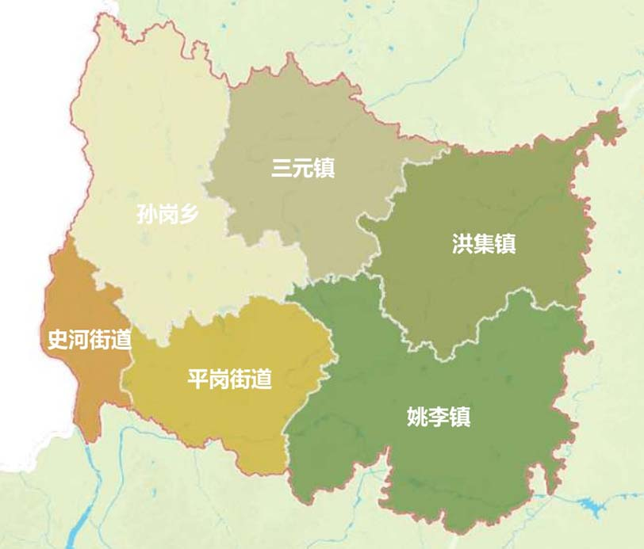

规划研究范围图

1.3规划内容

本次规划从全区一体化角度出发，在利用货运北斗大数据对叶集区全区物流发展现状进行深入剖析的基础上，提出叶集当前及未来物流发展的方案及建议。本次规划工作内容主要包括以下几个方面：

（1）物流体系发展现状与评价

对叶集区现状道路交通、支柱产业、物流节点等现状特征进行分析，识别叶集区现状物流的需求特征和农村物流基础设施、市场主体、运营管理等方面存在的问题。

（2）物流发展形势与需求

通过对叶集区现状物流发展认知的基础上，进一步分析我区物流发展优势，预测物流发展对于场站设施的规模要求，为后续物流体系完善、节点选址提供参考。

（3）物流体系发展目标、思路和策略

针对叶集区物流体系现状问题，根据交通运输部、安徽省交通运输厅的相关要求，合理制定叶集区的物流体系发展目标、发展思路与策略。

（4）城市物流体系发展方案

基于叶集区城市发展定位，从区位优势、产业优势、交通优势角度出发，制定城市物流发展方案，指明城市物流发展方向，明晰重大物流园区布局。

（5）物流体系发展方案

依据物流体系发展思路和策略，并按照“区级中转、乡镇级分拨、村级配送”的原则定位，明确点位选址，明确节点功能，明确运营模式等要求，建设现代化的农村物流网络体系；按照“规范、高效、经济、便民”的原则，制定农村物流站场的功能布局、建设标准以及相关建设指引等。

（6）发展行动计划与建议

就城市当下发展需要解决的重点——叶集物流体系构建，根据物流体系发展方案，明确具体行动，同时明确各相关部分的职能分工。

第二章 经济产业与物流现状

2.1物流业发展趋势

现代物流业是融合运输、仓储、货物、信息等产业的复合型服务业，是支撑国民经济发展的基础性、战略性、先导性产业。加快发展现代物流业，对促进产业结构调整、转变发展方式、提高国民经济竞争力具有重要意义。目前，我国经济已由高速增长阶段转向高质量发展阶段，正处在转变发展方式、优化经济结构、转换增长动力的攻关期，经济高质量发展和产业转型升级都迫切需要生产性服务业，特别是现代物流业的强有力支撑。

国际国内物流需求快速增长。经济全球化呈现国际化采购、国际化生产、国际化销售的格局，国家实施“一带一路”倡议、自由贸易试验区战略，进一步加快了对外开放，国际物流市场规模持续扩大。农业现代化将极大释放大宗农产品物流和鲜活农产品冷链物流需求。新型工业化要求加快建立规模化、现代化的制造业物流服务体系。新型城镇化将伴随产生许多生产性、生活性物流需求，并催生新的物流需求。

政策支持推进转型升级。物流业的发展带动了国家经济的快速发展，同时物流业能推动产业结构升级和促进经济提质增效，所以未来物流业也是国家着力发展的产业，国家势必用政策手段推动物流业的转型升级。相关政府部门下达了多项文件，有对物流业发展提出综合性的指导意见，也有对园区规划、信息互联、税收改革等提出专项性的措施，这一系列的政策支持体现了政府对物流业进行改革的决心。

新技术新业态不断涌现。区块链、大数据、人工智能、物联网等前沿信息技术迅猛发展，催生各种新产业、新模式与新业态，为经济发展不断积聚新动能，为物流业高质量发展提供了巨大的机遇。随着城乡居民消费能力增强和消费方式转变，全社会物流服务能力和效率持续提升，物流业市场竞争加剧，必将推动物流业在新的起点上加速发展和转型升级。

资源环境约束日益加强。随着社会物流规模快速扩大、能源消耗和环境污染形势加重、城市交通压力加大，传统物流运作模式已难以为继。按照建设生态文明的要求，必须加快运用先进运营管理理念，不断提高信息化、标准化和自动化水平，促进一体化和网络化经营，大力发展绿色物流，推动节能减排，切实降低能耗、减少排放、缓解交通压力。

2.2经济产业现状

叶集区地处皖豫两省交界，东望长三角，西接中原地，南枕大别山，北连淮河水，素有“安徽西大门”和“大别山门户”之称，是大别山区域中心城市六安市副中心，合六工业走廊重要一极。境内史河、汲河环绕，G312、G105、沪陕高速、合武高速交汇于此，宁西铁路设立客货站，距合肥新桥国际机场一小时车程，是东进西出的咽喉、贯穿南北交通的节点。

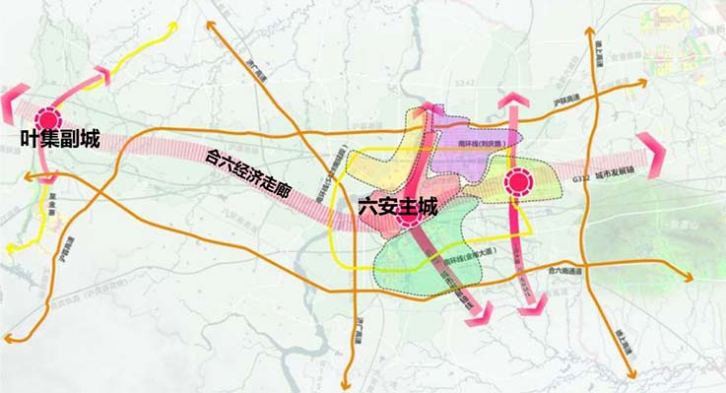

叶集区位图

叶集的交通优势非常突出。叶集位于豫皖两省金寨、霍邱、裕安、固始三县一区结合部，处在大别山和沿淮地区沟通的枢纽位置，经济集散空间广阔，拥有宽广的市场腹地和发展潜力。叶集区东侧紧邻建设中的合武高速和商景高速，城南宁西铁路在此设立县（区）级客货运站，北边宁西高速（312国道）穿境而过，中有310、209省道穿越城区，建设中的沪汉蓉高速铁路在南侧擦区而过，且距省会合肥仅140公里，交通十分便捷，区位优势十分明显。在叶集城区24平方公里范围内，形成了纵横交错、四通八达的快速通道。优越的交通区位优势蕴藏着巨大的发展潜力。

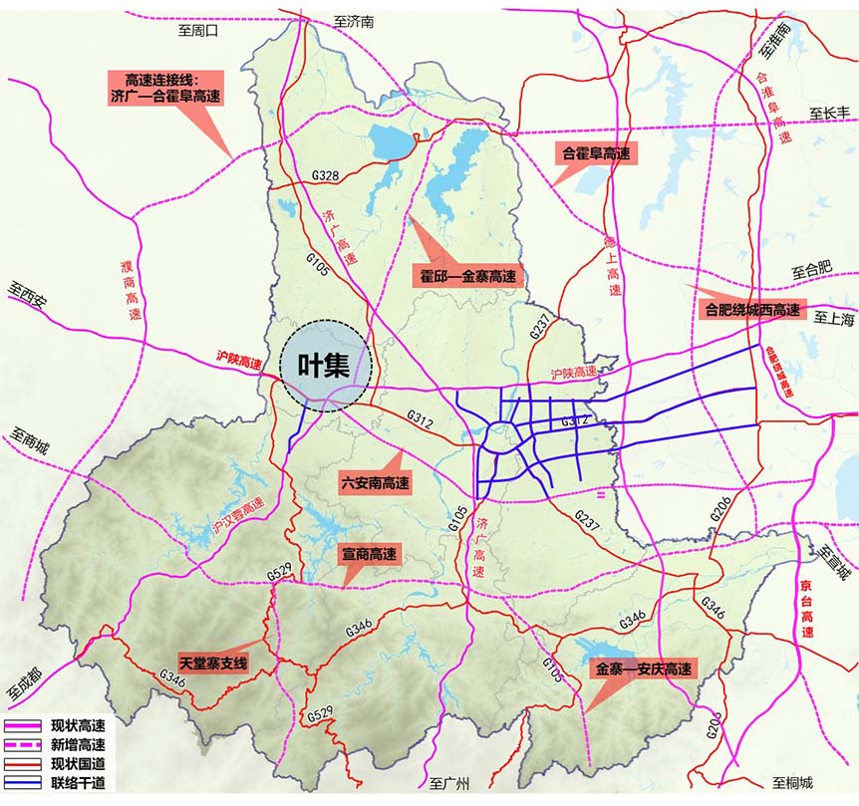

叶集交通发展区位图

近几年来，叶集区主导产业从单一的建筑模板产品，逐步发展到建筑模板、刨花板、纤维板、生态板、木地板、实木家具、板材家具、定制家具以及配套的家具漆、胶粘剂、甲醛等众多产品，产业链持续健全，产品结构更加合理。同时，叶集经济开发区新能源、食品、轻纺等产业百花齐放。以恒能生物能源为代表的新能源产业年产值突破2亿元，大德新能源、金叶光伏、光大热电联产等项目相继落户叶集；以安鑫体育、炫丰制衣等为代表的纺织服装产业年产值突破5亿元；以大团结农业、御味园食品等为代表的农副食品加工产业年产值突破10亿元；以南方水泥、鑫盛玻璃等为代表的建材产业年产值突破10亿元。产业结构调整持续优化，抗风险能力逐步加强。

以家居产业和绿色板材产业两大制造业为基础和根本，叶集逐渐形成了家具、纤维板、刨花板、夹心板、防火板、建筑模板、门窗、木质包装材料、木制工艺品以及活性炭等十大门类三十多个系列产品，产业链相对完善，产业配套初步形成。板材家居产业占全区工业经济比重约70%，目前已成为全国第4大人造板生产基地和华东最大的木竹集散地。叶集经济开发区被中国木材与木制品流通协会授予“中国十大木业产业园”称号，绿色板材工业园获批成为全省七家、六安唯一一家的省级特色园区试点园区，叶集区获得“安徽板材专业商标品牌基地”称号。

2.3国内外物流业发展现状

2.3.1全球物流业

现代物流业起源于第二次世界大战的美国——战争需要快速有力的后勤保障系统，战后这一理论和方法首先得到理论界的普遍认可，并在美国企业界广泛运用，取得了显著的经济效益。欧洲也是引进“物流”概念较早的地区之一，而且也是较早将现代技术应用于物流领域的先锋。日本物流业的发展已有较长的历史，在世界居领先水平。特别是日本政府近年来为了大力扶持物流业的发展所采取的一些宏观政策导向，给日本物流业带来快速增长。总体来说，发达国家现代物流业发展呈现出以下趋势：

（1）物流技术装备达到相当高的水平。目前，已经形成以信息技术为核心，以运输技术、配送技术、装卸搬运技术、自动化仓储技术、库存控制技术、包装技术等专业技术为支撑的现代化物流装备技术格局。其发展趋势表现为信息化、自动化、智能化和集成化。其中，高新技术在物流运输业的应用与发展表现得尤为突出。

（2）专业物流形成规模，共同配送成为主导。国外专业物流企业是伴随制造业经营取向的变革应运而生的。由于制造厂商为迎合消费者日益精细化、个性化的产品需求，采取多样少量的生产方式，因而高频度、小批量的配送需求也随之产生。目前，在美国、日本和欧洲等经济发达国家和地区，专业物流服务已形成规模。共同配送是经长期发展和探索优化出的一种追求合理化配送的配送形式，也是美国、日本等一些发达国家采用较广泛、影响较大的一种先进的物流方式，它对提高物流效率、降低物流成本具有重要意义。

（3）物流企业向集约化、协同化、全球化方向发展。主要表现在两个方面，一是大力建设物流园区；二是物流企业兼并与合作。物流园区是多种物流设施和不同类型的物流企业在空间上集中布局的场所，是具有一定规模和综合服务功能的物流集结点。物流园区的建设有利于实现物流企业的专业化和规模化，发挥它们的整体优势和互补优势。同时，国外物流企业向集约化、协同化方向发展，由于世界上各行业大型企业之间的并购浪潮和网上贸易的迅速发展，使国际贸易的货物流动加速向全球化方向发展。为适应这一发展趋势，欧美的一些大型物流企业大力拓展国际物流市场，以争取更大的市场份额。

（4）电子物流需求强劲。基于互联网的电子商务的迅速发展，促使电子物流快速发展。企业通过互联网加强了企业内部、企业与供应商、企业与消费者、企业与政府部门的联系沟通、相互协调、相互合作。消费者可以直接在网上获取有关产品或服务信息，实现网上购物。这种网上的直通方式，使企业能迅速、准确、全面地了解需求信息，实现基于客户订货的生产模式和物流服务。此外，电子物流可以在线跟踪发出的货物，联机实现投递路线的规划、物流调度以及货品检查等。可以说电子物流已成为现代物流发展的大趋势。

（5）绿色物流成为新的增长点。物流虽然促进了经济的发展，但同时也给城市环境带来不利的影响，如运输工具的噪声、污染排放、对交通的阻塞等。为此，进入21世纪，国外对物流业发展提出了新的要求——绿色物流。发达国家政府倡导绿色物流的对策是在污染发生源、交通量、交通流等三个方面制定了相关政策。

（6）物流专业人才需求增长，教育培训体系日趋完善。在物流人才需求的推动下，一些经济发达国家已经形成了较为合理的物流人才教育培训体系。如在美国，已建立了多层次的物流专业教育，包括研究生、本科生和职业教育等。许多著名的高等院校中都设置物流管理专业，并为工商管理及相关专业的学生开设物流课程。除去正规教育外，在美国物流管理委员会的组织和倡导下，还建立了美国物流业的职业资格认证制度，所有物流从业人员必须接受职业教育，经过考试获得上述工程师资格后，才能从事有关的物流工作。

2.3.2国内物流业

（1）发展历程

我国现代物流业发展进程与改革开放和现代化建设密不可分。“物流”概念自上个世纪70年代末从日本引进我国以来，在改革开放和现代化建设的强有力推动下，我国现代物流业的发展经历了探索和起步阶段、快速发展阶段、转型升级阶段，迈进了以创新驱动的高质量发展的新时期。

①探索和起步阶段（1978年-2000年）

1978年11月，国家物资总局组团考察日本，首次将“物流”概念引入国内。1979年6月，中国物资工作者考察团到日本参加第三届国际物流会议，这是我国代表首次参与国际物流研讨活动。

随后，介绍物流知识的专业文章开始出现，物流专业著作相继出版，国外专家来华举办讲座，国内大专院校、研究机构、专家学者积极投入现代物流理论研究和知识传播。在此基础上，1984年8月，我国第一个物流专业研究团体——中国物流研究会成立。1990年7月，中国物流研究会与1980年成立的中国物资经济学会合并为中国物资流通学会。1995年中国物资流通学会更名为中国物资流通协会。这一时期物流知识启蒙和理念传播，为我国物流发展发挥了引领作用。通过引进、借鉴国外物流理念，现代物流实践开始探索起步。1978年以后，我国实行“搞活企业、搞活流通、培育市场”的一系列改革，逐步突破“计划分配、统一定价”的管理体制，扩大企业自主权。1988年设立的物资部推进物资配送专项行动，1991年“八五”计划提出“积极发展配送中心”。1992年，邓小平同志发表“南方讲话”，党的十四大确定建立社会主义市场经济体制，开启了中国改革开放的崭新篇章。自此，国有物流企业转变观念，向现代物流转型发展。民营物流企业大量涌现，加速成长。跨国物流公司“试水”中国物流市场，带来先进的物流理念、技术和模式。国有、民营、外资物流企业出现了“三足鼎立”共同发展的局面。1999年11月，国家经贸委与世界银行召开“现代物流发展国际研讨会”，时任国务院副总理吴邦国提出，“要把现代物流作为国民经济的重要产业和国民经济新的增长点”。国家领导人对物流的重视，促进了我国物流业的兴起，20世纪末，上海、天津、深圳等城市开始把物流列为支柱产业或新兴产业，积极推动发展。

②快速发展阶段（2001年-2011年）

2001年，我国正式加入世界贸易组织。伴随着改革开放的步伐，我国现代物流业的发展开启了“新纪元”。2001年3月，国家经贸委等六部委联合印发《关于加快我国现代物流发展的若干意见》，成为我国政府部门就物流发展发出的第一个专题文件；2003年12月，国务院领导同志在全国政协经济委员会《关于我国现代物流情况的调研报告》上作出批示；2004年8月，经国务院批准，国家发展改革委等9部门联合发布《关于促进我国现代物流业发展的意见》；2005年2月，经国务院批准，由国家发展改革委牵头，组建了“全国现代物流工作部际联席会议”；2006年3月，十届全国人大四次会议通过的《“十一五”规划纲要》将“大力发展现代物流业”单列一节，标志着物流业的产业地位正式确立；2009年3月，国务院发布第一个物流业发展专项规划《物流业调整和振兴规划》，纳入当年“十大调整和振兴规划”；2011年8月，国务院常务会议专题研究部署促进物流业健康发展工作，国务院办公厅出台了《关于促进物流业健康发展政策措施的意见》。

进入新世纪的头十年，我国国内生产总值（以下简称地区生产总值）年均增速达10.45%。到2010年地区生产总值总量超过日本，成为世界第二大经济体。到2012年，制造业产值超过美、德、日等国，成为全球制造业中心，世界500强企业大部分进入中国。这十年，我国社会物流总额、社会物流总费用、物流增加值的增长幅度都在20%左右，远远超过了地区生产总值的增长速度。经过十来年的发展，物流企业散、小、差的状况，大有改观，物流企业集中度显著提高。从2004年开始的“中国物流50强”排序，入围企业“最低门槛”由最初的2亿元提高到2012年的20.3亿元。已经基本形成了包含不同所有制、不同经营规模、不同功能、不同服务模式、不同特色物流服务企业集群。

③转型升级阶段（2012年至今）

党的十八大以来，中共中央总书记习近平等领导同志多次考察物流企业，从国家战略高度对物流业发展提出明确要求。2013年召开的党的十八届三中全会吹响了全面深化改革的号角。2014年，国务院发布《物流业发展中长期规划（2014-2020年）》，把物流的产业地位提升到基础性、战略性高度。2015年十八届五中全会提出了“创新、协调、绿色、开放、共享”五大发展新理念。同年，国务院把“互联网+高效物流”列入“互联网+”重点行动之一。2016年以来，国务院办公厅及政府有关部门陆续出台以“降本增效”为核心的支持物流业发展的政策措施。2017年，党的十九大报告提出，“加强物流等基础设施网络建设，在现代供应链等领域培育新增长点、形成新动能”，为新时代物流业发展指明了方向。2018年，国务院大督查把物流业降本增效作为督查工作重点。产业地位逐步提升和营商环境持续改善，为物流业供给侧结构性改革创造了条件。2019年3月，24部门联合印发的《关于推动物流高质量发展促进形成强大国内市场的意见》强调物流业是支撑国民经济发展的基础性、战略性、先导性产业，物流高质量发展是经济高质量发展的重要组成部分，也是推动经济高质量发展不可或缺的重要力量，为新时代我国现代物流业发展提供了行动指南。

2019年，社会物流总额保持平稳增长，结构持续优化。2019年全国社会物流总额298.0万亿元，按可比价格计算，同比增长5.9%；社会物流总费用14.6万亿元，同比增长7.3%，与地区生产总值的比率为14.7%；物流业总收入10.3万亿元，同比增长9.0%。

（2）发展趋势

物流业是支撑国民经济发展的基础性、战略性、先导性产业，贯穿经济循环和民生保障中的生产、分配、流通和消费等各个环节，物流业的高质量发展是推动经济高质量发展和满足人民对美好生活追求的重要保障。为推动物流业高质量发展，“十三五”以来，围绕《物流业发展中长期规划（2014—2020年）》，国务院及有关部委陆续出台了多项政策，各地方政府积极响应推进，在各方共同努力下物流业发展取得了长足进步。2020年，我国社会物流总额已达到300.1万亿元，较“十二五”期间有了大幅提升，已成为物流大国。总体上看我国现代物流业发展表现出以下趋势：

（1）物流运作系统化。大规模的、系统性的生产作业要求物流作为生产销售供应链条上的一个系统环节，将生产、销售、配送、运输、物流信息处理等分散的跨部门的活动有机结合起来，进行系统管理，使物流活动各作业环节统筹协调、整体规划、有效运行，促使生产、采购与市场保持同步，形成以服务客户为主的综合能力，节约流通费用，提高流通效率，实现整个系统的最优化。

（2）物流基础设施网络化。目前，我国物流基础设施不平衡不充分问题突出，公共产品属性不强，衔接配套不够，特别是与城市消费相配套的末端基础设施缺失严重，不能适应现代化经济体系的需要。要深入推进交通与物流融合发展，完善物流基础设施规划布局，保障物流基础设施建设用地，建设一批具有多式联运功能、支撑区域经济发展的综合物流枢纽，促进多种运输方式无缝对接、各类物流园区互联互通，完善城市末端物流循环，打造布局合理、衔接一体、功能齐全、绿色高效的物流基础设施网络体系。

（3）区域物流发展协同化。经济区域协同发展，必然要求区域物流协同发展。从国家前后出台《京津冀发展规划纲要》《长江经济带发展规划纲要》及《粤港澳大湾区发展规划纲要》，都强调区域协调发展战略，充分发挥各地区比较优势，加强政策协调和规划衔接，优化区域功能布局，推动区域城乡协调发展，不断增强区域物流协同发展的整体性。

（4）物流科技智能化。新一轮科技革命推动互联网与物流业深度融合，智慧物流迎来发展机遇期。要充分利用现代信息技术和智能装备，推动物流数字化、协同化、个性化和智能化。预计未来5-10年，物联网、云计算、大数据等新一代信息技术将进入成熟期，全覆盖、广连接的物流互联网将加快形成，物流数字化程度将显著提升，众包、众筹、共享等新的分工协作方式将得到广泛应用，服务经济、体验经济将更加深化，人工智能技术将快速迭代，物流机器人使用密度将达到每万人5台左右，物流赋能改造传统物流基因，“智能革命”改变物流市场格局。

（5）物流市场国际化。随着经济全球化进一步深入，国际产业转移步伐不断加快和服务贸易快速发展，全球性采购和销售模式使物流市场向国际化发展。国内物流市场正在成为国外企业关注的重点和投资的热点。一些国际化的企业将加快并购国内企业，完善在中国的网络布局，国内的物流网络逐步成为全球供应链网络的一部分。同时，国内大型物流企业会随着我国产品和服务走出国门，参与国际物流市场的竞争。

（6）物流活动绿色化。社会各界对加强环境治理形成共识，国家生态文明建设步入快车道。物流业作为继工业和生活消费后的第三大能耗产业，也是温室气体排放的主要源头。所以，加强物流领域的绿色环保和节能减排对生态文明建设具有重要意义。那种以破坏资源环境为代价的物流发展模式必须改变。在国家政策的推动下，绿色物流已经成为一种必须接受的可持续发展趋势。

2.4叶集区物流业发展现状

2.4.1发展现状

近年来，随着经济社会的快速发展，叶集区物流业呈现加速发展的良好态势。物流业发展对叶集经济社会发展的作用日益突出，本规划编写项目组通过现场调研和查阅资料的方式对叶集区物流业发展现状进行了详尽的调查后发现，目前叶集物流需求规模稳步增长，基础设施建设取得了一定的效果，物流服务水平在逐步提升。

物流需求规模稳步增长。2019年，全区完成货运总量650.72万吨、货物周转量2816.2万吨公里，分别比上年增长1.9%、2.1%。叶集物流需求进一步凸显。全区家居和板材等优势特色产业物流需求的社会化程度不断提高，对供应链管理、一体化物流服务的需求增大。

近几年叶集货运量

物流产业雏形初显，2019年，六安市叶集区物流业生成总值（交通运输、仓储及邮政业增加值）5.7亿元，比上年增长6.7%。但叶集区大多物流公司是由传统的运输、仓储企业发展而来，整体弱小散差特征明显，企业规模普遍偏小、空间分布与业务分散，难以实现规模化、集成化运营。区内没有能为客户提供完整的物流策划方案、一体化物流服务，最大限度地降低物流成本、满足客户需求的第三方物流公司。

运输方式主要依托公路运输为主，运输成本相对较高，进一步影响了叶集区本地板材产业的发展。行业内60%母材均源于进口，一般通过太仓、镇江等港口进行转运，公路运输距离达到600公里左右，而部分板材依托于霍邱港等港口再进行转运，运输成本有效下降近40%。

物流需求具有明显的周期特征，叶集区支柱产业主要为家具和板材，物流强度具有明显的周期特征、在每年3-5月远远高于其他时间，运输成本达到平时的1.5~2倍左右，并且供小于求、高峰时难以调度车辆完成货物运输。

物流分布具有离散化的特征，家居板材行业的原材料运输相对集中，但是成品的运输需求以户为单位，具有明显的离散化特征，主要集中在安徽、河南和江苏的不同地区，叶集区亟需一个龙头物流企业和统筹主体来对货运进行高效率调度。

2.4.2存在问题

（1）缺少系统发展规划

叶集区现代物流业发展由于缺少系统规划，空间规划布局不精准，导致物流业发展思路不够明晰、总体布局不尽合理，存在低水平重复建设、运营方式比较粗放的现象；此外，物流园功能定位不够明确，与工业、农业、商贸的联动发展匹配性不强。

（2）发展环境仍待改善

物流业发展缺乏统筹协调，多部门、多行业分散、交叉管理仍然存在，在一定程度上制约物流产业整体发展，体制机制有待优化整合；对物流项目相关政策和资源支持力度有限，亟需在规划管理、土地、税收、行政执法等方面有待进一步加强，为物流业发展营造良好的政策、技术、人才等软硬件发展环境。

（3）空间布局有待优化

物流业空间布局仍缺乏层次性，物流园区、物流中心、配送站的体系规划不明晰，物流资源集聚效应尚未充分发挥。物流枢纽功能建设不足，资源集聚不够，阻碍物流产业高质量规模化和服务创新发展。

（4）运输结构失衡

叶集区的货运方式以公路运输为主。综合运输大通道和综合运输枢纽还不完善，区域对外通道主要依托于公路运输，铁路运输能力不足，无航空、水运等大运量、高效率、低成本对外交通运输设施，多式联运等先进物流组织方式作用发挥受到限制。现代化仓储、多式联运转运等设施不足，物流基础设施之间不衔接、不配套问题较为突出，物流园区建设发展亟待规范。

（5）产业联动融合不足

物流与板材和家居核心产业联动不足，业务联系不够紧密，物流要素集聚和服务集约发展不够，阻碍物流产业高质量规模化和服务创新发展。快递物流与电子商务协同发展不足，农村电商物流设施建设滞后、仓配一体化服务缺乏，不能满足电子商务快速发展的需求。

第三章 形势需求

3.1形势要求

经济社会发展进入新时代对叶集区物流业转型升级提出新要求。目前我国经济已由高速增长阶段转向高质量发展阶段，正处在转变发展方式、优化经济结构、转换增长动力的攻关期。发展不平衡不充分已经成为满足人民日益增长的美好生活需要的主要制约因素，供需关系面临结构性失衡，提升经济发展质量的基础仍不稳固。物流业作为支撑国民经济发展的基础性、战略性、先导性产业，是新时代中国特色社会主义建设的重要支撑。叶集区应抓住物流业转型升级的关键时期，加快物流供给侧改革，从成本要素驱动向效率提升、创新驱动转变，培育和形成与叶集本地支柱产业和商贸需求相匹配的现代物流体系。

3.1.1国务院“推动共建一带一路愿景与行动”

2013年9月和10月，中国国家主席习近平在出访中亚和东南亚国家期间，先后提出共建“丝绸之路经济带”和“21世纪海上丝绸之路”（以下简称“一带一路”）的重大倡议，得到国际社会高度关注。中国国务院总理李克强参加2013年中国－东盟博览会时强调，铺就面向东盟的海上丝绸之路，打造带动腹地发展的战略支点，加快“一带一路”建设，有利于促进沿线各国经济繁荣与区域经济合作，加强不同文明交流互鉴，促进世界和平发展，是一项造福世界各国人民的伟大事业。

2015年3月，国家发展改革委、外交部、商务部经国务院授权发布《推动共建丝绸之路经济带和21世纪海上丝绸之路的愿景与行动》。“一带一路”贯穿亚欧非大陆，一头是活跃的东亚经济圈，一头是发达的欧洲经济圈，中间广大腹地国家经济发展潜力巨大。丝绸之路经济带重点畅通中国经中亚、俄罗斯至欧洲（波罗的海）；中国经中亚、西亚至波斯湾、地中海；中国至东南亚、南亚、印度洋。21世纪海上丝绸之路重点方向是从中国沿海港口过南海到印度洋，延伸至欧洲；从中国沿海港口过南海到南太平洋。“一带一路”合作重点包括政策沟通、设施联通、贸易畅通、资金融通和民心相通五大重点工程。

3.1.2国务院《物流业发展中长期规划（2014-2020）》

继国务院于2009年3月10日出台《国务院关于印发物流业调整和振兴规划的通知》（国发〔2009〕8号）（以下简称《通知》）之后，国务院办公厅又于2011年8月2日出台了《国务院办公厅关于促进物流业健康发展政策措施的意见》（国办发〔2011〕38号）（以下简称“国九条”）。《通知》提出了物流业发展任务，“国九条”则进一步明确要求制定和完善促进物流业健康发展的相关配套政策措施，包括：切实减轻物流企业税收负担、加大对物流业的土地政策支持力度、促进物流车辆便利通行、加快物流管理体制改革、鼓励整合物流设施资源、推进物流技术创新和应用、加大对物流业的投入、优先发展农产品物流业以及加强组织协调。物流业作为对促进产业结构调整、转变经济发展方式和增强国民经济竞争力具有重要意义的新兴产业，得到高度重视，也迎来发展良机。

2014年9月12日，国务院颁布《物流业发展中长期规划（2014-2020年）》（国发〔2014〕42号）。该规划提出物流发展六大原则（市场运作，政府引导；优化结构，提升水平；创新驱动，协同发展；节能减排，绿色环保；完善标准，提高效率；深化改革，整合资源），三个重点（着力降低物流成本；着力提升物流企业规模化、集约化水平；着力加强物流基础设施网络建设），七大任务（大力提升物流社会化、专业化水平；进一步加强物流信息化建设；推进物流技术装备现代化；加强物流标准化建设；推进区域物流协调发展；积极推动国际物流发展；大力发展绿色物流），以及十二个重点工程（多式联运工程，物流园区工程，农产品物流工程，制造业物流与供应链管理工程，资源型产品物流工程，城乡物流配送工程，电子商务物流工程，物流标准化工程，物流信息平台工程，物流新技术开发应用工程，再生资源回收物流工程，应急物流工程），是指导、规范全国各地物流业中长期发展的行动纲领。

3.1.3《安徽省农村物流网络节点建设标准（试行）》要求

为贯彻落实《交通运输部办公厅关于进一步加强农村物流网络节点体系建设的通知》（交办运〔2016〕139号）精神，加快我省农村物流网络节点体系建设，全面提升农村物流发展水平，安徽省交通运输厅编写了《安徽省农村物流网络节点建设标准（试行）》，对农村物流网络三级节点即区级农村物流中心、乡镇农村物流服务站和村级农村物流服务点的定义、功能、选址原则、站内布局原则、设施构成和建设要求、设备配备要求等，提出了规范要求，明确农村三级物流网络节点体系规划主要包括五个方面的内容：

一、明确总体布局。结合各地区实际发展情况，明确三级网络节点总体布局安排，包括建设数量、等级分布等。

二、明确节点选址。在总体布局的安排下，落实各级几点具体选址位置。

三、明确节点规模。合理确定各等级节点建设规模要求，满足物流转运需求。

四、明确功能布局。各级节点承担的功能不尽相同，结合实际情况明确各级节点在未来具体建设过程中所需扮演的角色，包括功能的要求，设施的要求等。

五、其他建设指导。三级网络节点仅仅是农村物流发展的基础设施，如何合理高效利用还需各县市统筹谋划，结合自身情况，确定相关发展模式、建设模式等。

此外，规范明确提出在落实三级网络节点选址布局方案时，还应坚持五个方面的原则：

一、主体协同原则。要求交通运输主管部门主动加强与农业、商务、供销、邮政等部门的联动协同。

二、资源整合原则。按照“资源共享、多站合一、功能集中、节约高效”的要求，加快促进交通、邮政、农业、供销、商务等部门现有节点资源衔接共享。

三、因地制宜原则。注重地区之间的差异，坚持需求导向、立足实际，结合当地资源禀赋、自然条件、产业特点，围绕农村物流发展的实际需求，规划建设各具特色、模式多样的节点体系。

四、城乡一体原则。推广城乡统一配送、集中配送、共同配送等先进模式，实现农村物流网络节点体系与全国干线物流网络的全面融合。

五、统一布局原则。综合考虑区乡村行政区划结构形态、面积、产业布局、人口分布、对外交通、现有节点资源等因素，统筹确定农村物流网络节点布局的数量、类型、规模和功能。

3.1.4《安徽省交通强国建设试点实施方案》要求

打造绿色高效的现代物流系统。优化运输结构，加快推进港口集疏运铁路、物流园区及大型工矿企业铁路专用线等“公转铁”重点项目建设，推进大宗货物及中长距离货物运输向铁路和水运有序转移。推动铁水、公铁、公水、空陆等联运发展，推广跨方式快速换装转运标准化设施设备，形成统一的多式联运标准和规则。发挥公路货运“门到门”优势。完善航空物流网络，提升航空货运效率。推进电商物流、冷链物流、大件运输、危险品物流等专业化物流发展，促进城际干线运输和城市末端配送有机衔接，鼓励发展集约化配送模式。综合利用多种资源，完善农村配送网络，促进城乡双向流通。落实减税降费政策，优化物流组织模式，提高物流效率，降低物流成本。

加速新业态新模式发展。深化交通运输与旅游融合发展，推动旅游专列、旅游风景道、旅游航道、自驾车房车营地、游艇旅游、低空飞行旅游等发展，完善客运枢纽、高速公路服务区等交通设施旅游服务功能。大力发展共享交通，打造基于移动智能终端技术的服务系统，实现出行即服务。发展“互联网+”高效物流，创新智慧物流营运模式。培育充满活力的通用航空及市域（郊）铁路市场，完善政府购买服务政策，稳步扩大短途运输、公益服务、航空消费等市场规模。建立通达全球的寄递服务体系，推动邮政普遍服务升级换代。加快快递扩容增效和数字化转型，壮大供应链服务、冷链快递、即时直递等新业态新模式，推进智能收投终端和末端公共服务平台建设。积极发展无人机（车）物流递送、城市地下物流配送等。

3.1.5安徽省《关于大力推进“四好农村路”建设的实施意见》要求

根据安徽省关于推进“四好农村路”（县乡村道）建设的实施意见，要求实现“建好、管好、护好、运营好”农村公路的总目标，注重公路品质的提升，其中“运营好”要求健全农村物流网络体系，结合叶集区“四好农村路”建设相关要求，对农村物流相关建设要求如下：

整合城乡综合交通运输资源，完善优化运输网络，推动城乡客货运输融合发展，加快实现农村地区运输更便捷、流通更高效、运输更安全、出行更宜人。进一步提升我区农村物流基础设施的建设、管理和服务水平，充分发挥农村物流节点资源集聚和辐射带动作用，有力促进全区农村物流加快发展，为实现农业现代化和农村经济转型升级提供重要支撑。

3.2上位规划解读

3.2.1六安市叶集区国民经济和社会发展第十四个五年规划和2035年远景目标纲要

规划围绕打造“叶集家居，百年产业”，集中攻关智能家居、全屋定制、高档实木家具等高附加值领域，引进和建设一批现代化智能家居企业。鼓励具备资源优势和整合优势的中至信家居、科凡智造家居等企业扩大整体家居定制业务，提供自主选择、自由组合并形成置家方案的个性化家居定制服务。完善和增强定制家具、软体家具、板式家具等家具产业链条，提升产业配套能力和上下游合作程度，提高原材料供应能力和质量，扩大产业规模。完善家居产业上下游配套产业链，引进一批原材料加工、林木机械、五金配件、床垫、家具漆、环保胶、彩印包装、装饰线条、木质工艺品等上下游产业项目，实现延伸产品类别丰富、物流体系健全、产业链条完整的首位产业全面协同发展局面。引入新技术、新管理、新模式，加快建成全国知名智能家居生产基地。开展家居产业集群区域品牌建设，支持企业实施增品种、提品质、创品牌“三品战略”，打造品牌集聚示范区。到2025年，力争新引进家居企业50家以上、规上家居企业40家以上，把叶集家居产业打造为中部第一。

规划实现“一港十园”，即华东智慧商贸综合物流港、五金机电物流产业园、建材物流产业园二期扩容、农副产品智慧产业园、仓储冷链物流产业园、新零售智慧产业园、大数据智能产业园、汽车中转物流产业园、皖西汽配物流产业园、中国中部家居物流产业园、综合智慧功能配套园。提升商贸物流区的产业服务能力。完善商贸物流区综合展览馆、星级酒店、园区管理服务综合办公楼、人才公寓、商业综合体等配套服务设施，加强金融服务、餐饮服务、娱乐服务等配套支撑，提升南部商贸物流区的产业服务能力。

3.2.2六安市国土空间总体规划叶集分区规划

规划以叶集为衔接点，采取西联南融战略，共同打造省级战略合作共建区，空间各类要素统筹布局。与固始县和金寨县共建省际合作示范园区，三个区域的产业实现错位发展、分工协作，金寨突出红色文旅和特色农业，叶集承担商务服务衔接职能，突出家居智造，固始（陈淋子）产业集聚区发展电子信息和纺织服装。

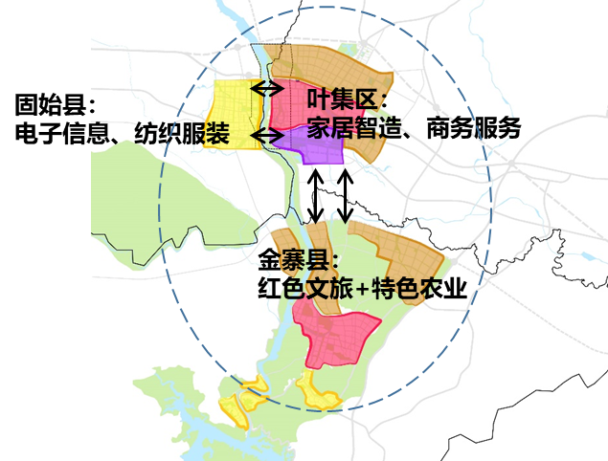

3.2.3安徽六安叶集经济开发区产业发展规划（2019-2030）

坚持以高质人造板材+集成家居为核心的产业方向；形成集研发、生产、检测、展示、销售、运营于一体的产业体系；打造国内新型人造板生产基地+中国中部家具之都，增强主导产业的区域带动力和全国影响力。

按照“创新发展、品质提升、设计先行、绿色制造、互联网+、扩大内需、强化出口、引导消费”为总体定位。

加强产学研合作和科技成果转移转化，加快智力资源集聚，培育创新创业的主导产业主体，激发大众创业创新活力，形成大众创业、万众创新的新局面，建成实施创新驱动发展的关键平台。

坚持“以人为本”发展理念，探索产业与城市融合发展新模式，完善城市服务功能、提高城市宜居水平，推动社会事业繁荣发展，打造现代化、生态化、绿色化、科技化产业新城。

坚持以市场为导向，不断推动管理创新、政策创新、模式创新，在深化机制改革的实质性措施上先行先试，进一步转变政府职能，营造服务企业制度环境。

加快融入合六叶工业走廊和合肥经济圈，着眼大别山区域、六安市域、合肥都市圈甚至更大范围，与合肥市、六安市及周边重点城市及乡镇的重大交通设施、基础设施、产业发展等充分对接，实现区域各项设施建设、社会经济及工业产业的统筹、协调发展，加快经济开发区发展步伐。

以科学发展观为指导，实施可持续发展战略，突出循环经济、低碳、高效发展理念，以优化资源利用方式为核心，以提高资源利用效率和节能减排为目标，以工艺技术和管理制度创新为动力，推动产业向创新效益型转变，全面提升经济开发区整体发展水平和核心竞争力，实现人类、社会、自然和谐发展。

充分利用现有生态本底资源，打造成为安徽省乃至中部地区最具特色的、生态环境突出的、人气旺盛的、生活设施配套齐全，宜于生存和创业发展的多功能、外向型、现代化的经济开发区。

3.2.4叶集经济开发区化工集中区总体发展规划（2020-2030）

叶集经济开发区化工集中区将充分利用皖西地区交通枢纽、靠近华东市场中心等优势条件，在国家产业政策的指导下，紧紧把握国家培育战略性新兴产业、支撑经济发展方式根本转变的长远战略；同时抓住国内外产业转移、国内石化产品市场稳步增长的机遇，重点发展精细化工、化工新材料新型化工产业，配套发展综合利用产业（静脉产业），使化工产业向横向拓展的同时，向纵深发展；使产品的关联度不断提高，化工产业产品的附加值不断提高，形成一个具有很强生命力和抗风险能力的支柱产业。规划主要发展的产业链有：精细化工产业链和化工新材料产业链。

3.3物流发展优势

3.3.1皖西门户区位优势

区位是物流发展壮大的先决条件，是物流发展首先要考虑的重要条件之一。叶集区地处皖豫两省交界，东望长三角，西接中原地，南枕大别山，北连淮河水，素有“安徽西大门”和“大别山门户”之称，是大别山区域中心城市六安市副中心，合六工业走廊重要一极。境内史河、汲河环绕，G312、G105、沪陕高速、合武高速交汇于此，宁西铁路设立客货站，距合肥新桥国际机场一小时车程，是东进西出的咽喉、贯穿南北的节点。

从更广阔的都市经济圈的角度来看，叶集区是安徽西大门，位于京九经济带和欧亚大陆桥经济带交汇处，面向以上海为中心的大华东地区，背靠中原腹地、是东进西出的重要门户，具有广阔的发展空间。随着中原经济区上升为国家战略，以及长三角波及效应的影响，叶集区的区位优势及吸引力有望在近期全面升级。

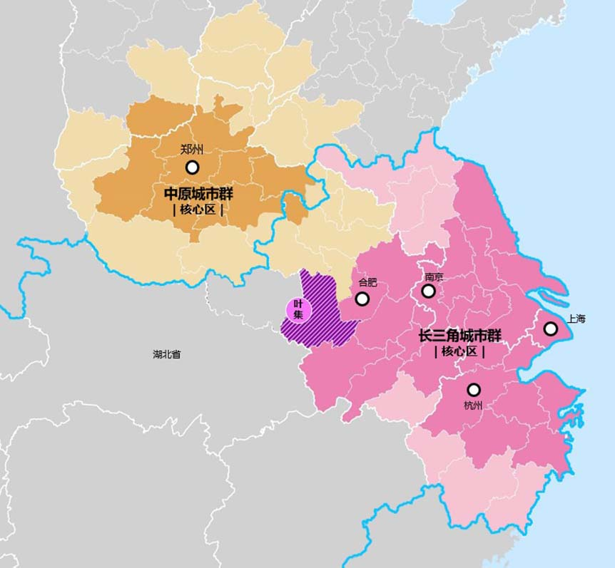

叶集区区位图

3.3.2完善的对外交通体系

境内共有9条国省干线穿境，如G312、G105、S439等，境内总长115.5公里，其中沪陕高速自东西方向贯穿叶集区，可快速衔接南北向济广高速。

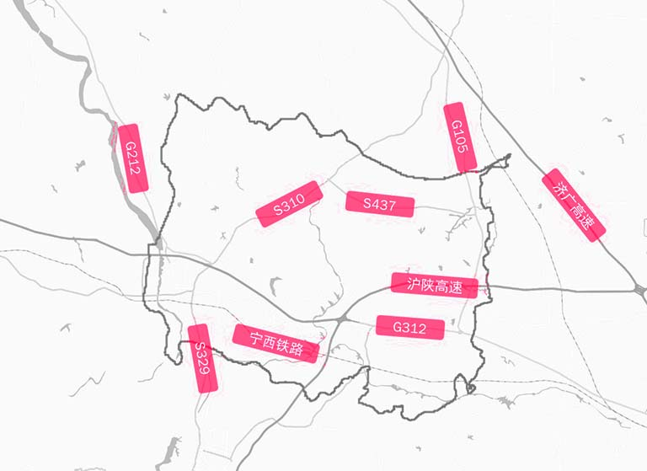

叶集区骨架路网图

3.3.3强大的产业优势

物流的发展与经济发展息息相关，强大的产业运输需求是支撑物流平稳健康发展和壮大的必要条件。叶集坚持以高质人造板材+集成家居为核心的产业方向；形成集研发、生产、检测、展示、销售、运营于一体的产业体系；打造国内新型人造板生产基地+中国中部家具之都，增强主导产业的区域带动力和全国影响力。叶集经济开发区主导产业链已形成板皮加工→胶合板→高档贴面板、覆膜板、地板→家具、家居的四级产业体系。

3.3.4新一代技术发展

在“互联网+”、“中国制造2025”、“国家大数据”等国家战略的推进下，物联网、云计算、大数据、人工智能等新一代信息技术的进一步快速发展，对提升物流信息化、智能化水平提供了有力支撑。同时，随着社会物流规模的快速扩大、能源消耗和环境污染形势的加重、城市交通压力的加大，传统的物流运作模式已难以为继，也不符合生态文明建设的要求。现代供应链物流结合互联网大数据分析技术，以全链条资源最优利用为核心竞争力，正在成为新的增长点和发展新动能。叶集物流业应加快新一代信息技术的应用，大力发展“互联网+高效物流”和供应链物流，加强物流创新发展；推广应用绿色低碳技术，大力推行多式联运、共同配送、甩挂运输等先进运输组织方式，提升物流绿色化水平。

3.4战略定位

（1）规划愿景

造一方“生态系统”，创一地域物流品牌。

造一方生态系统：以物流服务串联货运市场生态链上的工厂、司机、电商、货主等各个环节，构建统一的、完善的物流服务生态圈。

创一地域物流品牌：率先在全国物流发展模式探索中输出叶集经验，创建物流发展先进示范区。

（2）规划目标

本次的规划以“板材之都 物流新城”为口号，做到“两个覆盖”与“两个融合”。

两个覆盖：设施全覆盖，即物流节点布局向全区延伸；服务全覆盖，即货运物流配送向全区延伸。

两个融合：主体融合，即统一物流管理与服务主体；平台融合，即统一物流信息发布与获取方式。

本次规划的总体目标：聚焦叶集特色产业的货物运输需求，服务叶集区经济发展、乡村振兴战略实施和美丽乡村建设，打造全域覆盖、城乡一体的物流体系，支撑叶集区创建“门户物流先进示范区”，着力建设人民满意交通，不断增强人民群众的获得感、幸福感、安全感。

3.5发展思路

1．充分利用现有物流基础设施

叶集双渡物流园区已建成并投入使用，贝业物流园区正在建设当中，物流规划宜充分利用已有资源，拟新建物流节点功能要与现有物流节点功能区分明显，避免资源浪费。

2．打造与本地产业相匹配的一体化物流运输体系

物流体系的构造从“布点”、“织网”两个角度出发，通过资源整合、功能整合、平台整合等手段，最终创建具有叶集地方特色的物流品牌。

布点：以资源整合为基础，重点是完善三级网络节点设施的选址布局，为物流网络营建提供硬件基础。

织网：着重从功能整合出发，以平台整合为目标，形成统仓统配物流网。

3．实现物流“一站式”服务

物流要想发展好，真正走出叶集自己的特色、走向全国，就必须赢得用户的良好口碑，做到“有速度更有温度”。即以“准时、安全、便捷、省心”为配送目标，驱动物流不断强化物流属性和服务属性，实现一站式服务，充分满足叶集自身产业需要。

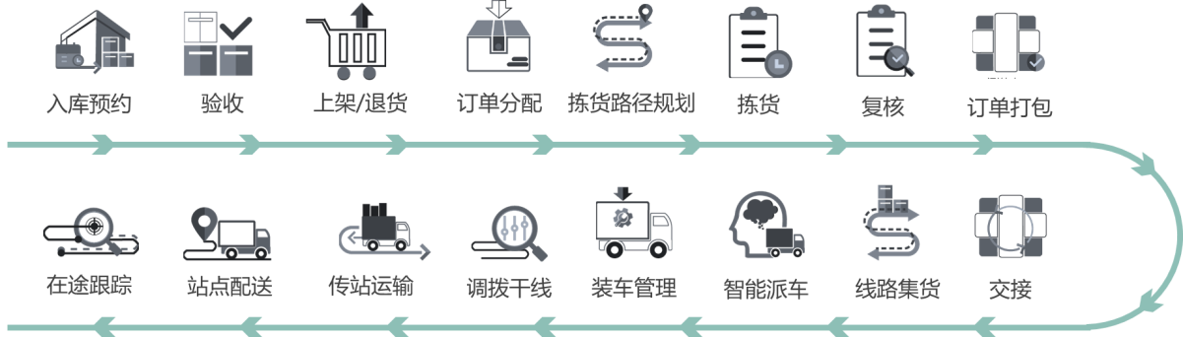

一站式服务流程图

4．围绕本地板材家居等支柱产业供应链需求

围绕服务叶集本地及周边地区以板材家居为代表工业企业的供应链配置需求，积极发展工业品分拨中心，加强对产业链中间环节的物流服务支撑力度，促进两业联动服务创新和模式创新，打造服务于产业供应链的工业品分拨中心和物流供应链服务中心。

5．打造叶集区域性物流业公共服务平台

依托叶集区交通条件、物流服务设施，以满足自身物流需求为核心，加快建成与完善五金机电物流产业园、建材物流产业园二期扩容、农副产品智慧产业园、仓储冷链物流产业园、新零售智慧产业园、大数据智能产业园、汽车中转物流产业园、皖西汽配物流产业园、中国中部家居物流产业园、综合智慧功能配套园等一批公共型物流或产业平台项目，打造面向叶集及两省市交界地区的区域性物流中心和商品分拨分销物流中心。

3.6发展目标

充分发挥叶集区的区位优势、交通优势和政策优势，把握历史性机遇，以现代物流业发展战略为核心、物流企业为主体、项目为抓手、政策措施为保障，构建现代物流系统，布局物流服务设施，大力推动区域物流合作和产业协同。到2025年，达到以下发展目标：

1．现代物流业服务体系基本建成

推动建成以“1主3副3站N节点”为代表的区域物流网络，现代物流与本地主导产业集聚态势初步形成。形成布局合理、技术先进、便捷高效、绿色环保、安全有序的现代物流业服务体系

2．培育一批具有区域竞争力的骨干物流企业

引进和培育3-5个具有较高知名度的区域物流服务品牌，引进和扶持5-10家具有较强综合竞争力的第三方物流龙头企业，物流专业化、社会化和组织化水平显著提高，第三方物流占物流业的比重达到50%。

3．推广物流管理信息化和智能化

构建智能物流信息平台，加强云计算、物联网等现代信息技术在物流领域的应用，加强企业数据与物流公共信息平台的有效对接；规模以上物流企业信息化应用率超过50%，力争接入物流企业、制造企业、流通企业和终端客户预计达到50%以上。

4．推动物流产业进一步扩大

推动物流企业的优化升级及产能转移，加快物流企业现代化进程，促进叶集区现有物流市场主体的培育和发展壮大；通过发展多式联运、整合物流资源配置，打破行业限制，优化社会物流资源运输管理，实现集约化高效经营，推动整体物流业的发展。形成与经济发展相适应、与资源环境相协调、方便居民生活的现代物流服务系统。

物流“十四五”发展规划发展指标表

| 类别 | 名 称 | 2025年  目 标 |
| --- | --- | --- |
| 能力充分 | 全区公共物流信息平台建设数量 | 1 |
| 建制村快递物流网点覆盖率 | 100 |
| 五年内新增物流专用货车数量 | 2000 |
| 区级物流园区新增数量 | 3 |
| 乡镇级别物流配送中心新增数量 | 3 |
| 结构合理 | 多式联运（海铁联运、公水联运）占大宗商品综合货运量比例（%） | 40 |
| 城区邮政快递机车清洁能源化比例（%） | 100 |
| 智慧智能 | 重点营运车辆联网联控上线率（%） | 100 |
| 本地物流企业接入比例 | 50 |
| 本地主要制造企业接入比例 | 50 |
| 现场掌上执法应用率（%） | 100 |
| 安全可靠 | 危化品企业接入智控平台比例（%） | 100 |
| 危化品运输企业和从业人员接入智控平台比例（%） | 100 |
| 较大及以上等级道路运输行车事故万车死亡人数五年下降率（%） | 20 |

3.7技术路线

采用“145+10”战略作为工作路线，推动叶集区物流行业发展。

（1）“1”—1个现代化物流体系

基于“1主3副3站N节点”与物流智能信息平台，构建一套完整的现代物流体系，实现关键物流节点和重要物流服务与管理活动节点物联网化，为社会物流资源和产业供应链进行有效整合，实现智慧化物流管理，大幅度提升物流运输效率。

（2）“4”—四大类规划目标

基于“能力充分”、“结构合理”、“智慧智能”及“安全可靠”四个方面制定十四项切实规划发展指标，作为物流建设的具体目标。

（3）“5”—五项专业物流

基于运输和建设要求可将物流分为五项专业物流，包括以本地搬家家居等产业为代表的制造业物流、以农产品运输为核心的农业物流、以电商快递为主的邮政电商物流、冷链及危化品等特色物流及智能化物流，基于不同类型提出相应的工作目标和建设任务。

（4）“10”—十大重点建设行动

物流业作为具有较强关联性的复合型产业，物流发展的各项任务，有的可以专项推进，但多表现为难以通过单独开展工作而有效实现的系统性任务，从政府宏观推动物流发展的角度，需要具有可操作性的项目载体进行串接和有机支撑，直接或间接有序的实现上述任务，因此通过总结叶集区物流重点工程建设行动从整体推动物流产业发展。

第四章 货运特征分析

4.1货运流量

根据2021年最新货运数据测算，叶集区货运需求约为11.7万辆/月，其中89%均来自于省内其他地区，11%货运需求来自省外。

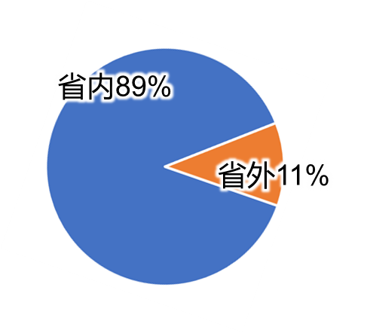

叶集货运需求省内外占比图

4.1.1省外货运

叶集区到省外货运需求约为1.3万辆/月，其中8983辆/月均通过叶集区向西联系，约占省外货运的68%。

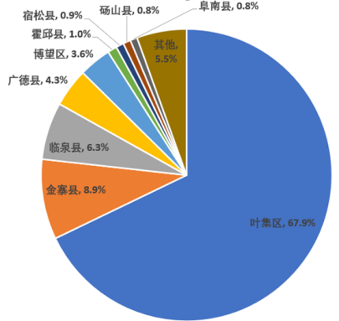

叶集货运省外需求来向占比图

除叶集自身（8983辆/月）外，经过其他县区到叶集的省外货运均不超过1500辆/月，远远低于叶集。其中经过叶集周边如金寨、霍邱、阜南和临泉等县的货车数量较多，其他如安徽北部砀山、东部广德和南部宿松县的货运车辆相对较多。

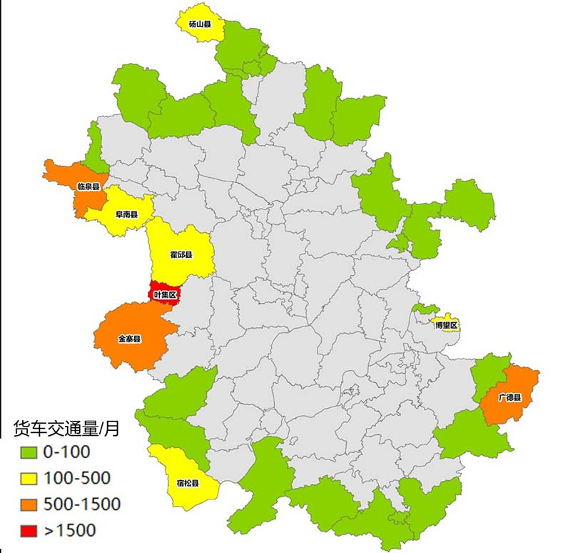

叶集省外货运需求来向图

4.1.2安徽省层面

叶集省内货运主要以联系六安、合肥及周边部分区县为主，其中到六安市内金安区、裕安区、金寨县月均货运联系均超过1万辆/月，占叶集区省内联系的58.5%。

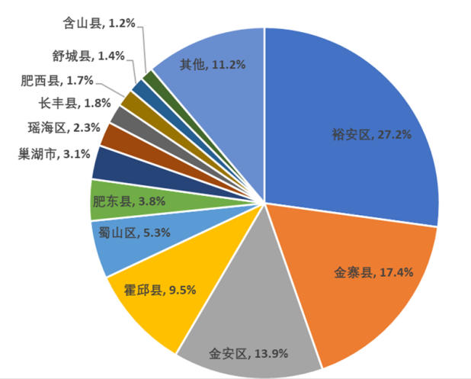

叶集货运省内需求来向占比图

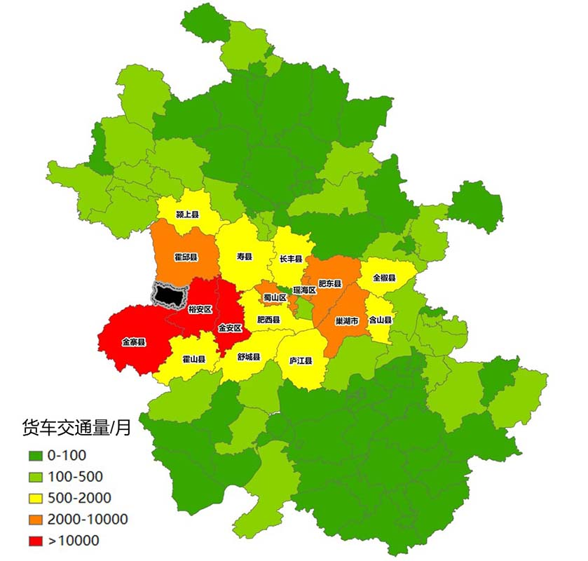

叶集货运省内需求来向分布图

4.1.3六安市层面

六安市域层面向东主要联系六安市中心城区，向北和向南分别沿济广高速和沪蓉高速联系沿线乡镇。六安市其他区域特别是东北和东南地区到叶集区货运量较少，绝大多数乡镇到叶集区物流需求小于200辆货车/月。

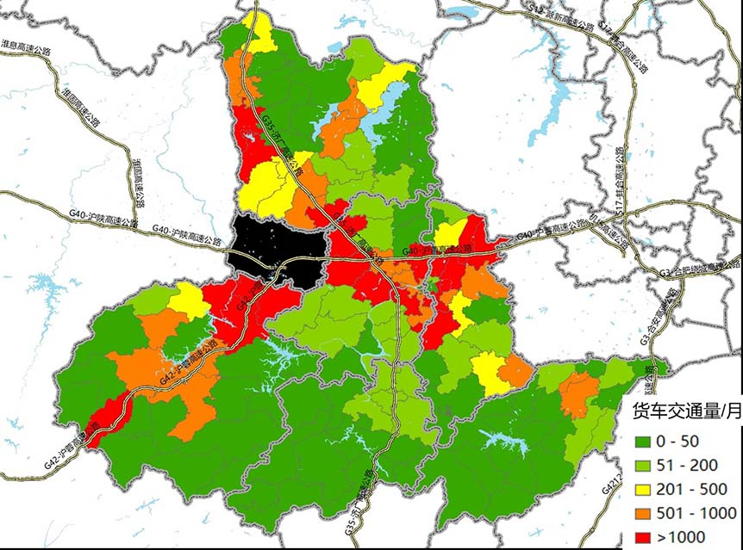

叶集货运市内需求来向占比图

4.2货运通道

4.2.1省级层面

叶集区对外货运通道东西向主要为沪陕高速，向东延伸到合肥后由蚌合高速及芜合高速向北及向南疏解；叶集区向南则通过沪蓉高速对外疏解，向北则通过济广高速，由于叶集物流需求向北主要到达霍邱、颍上，因此经过冯井（周集）收费站以北的车辆较少。

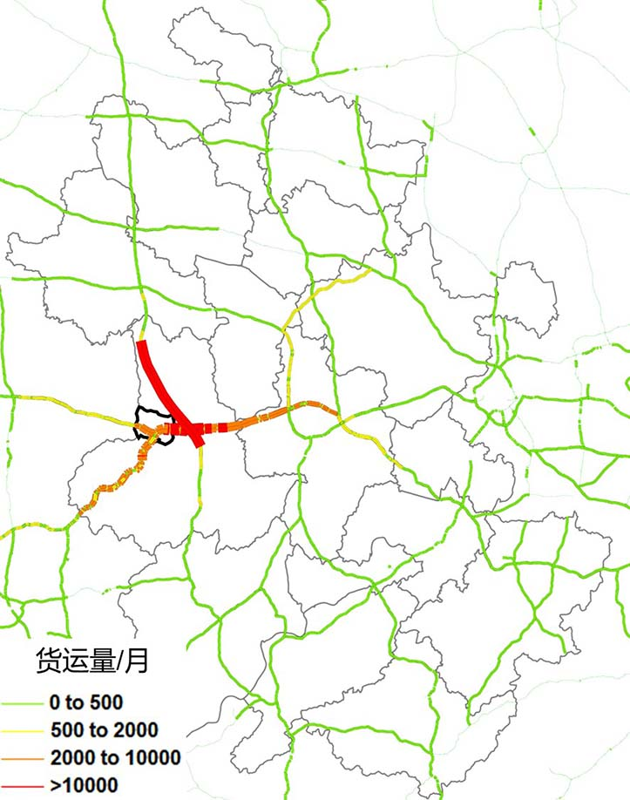

安徽省内货运通道分析图

4.2.2市级层面

从全市来看，叶集往来货车在姚李镇国道312（大顾店枢纽—G105）一段经过次数最多、达到30000辆/月，是叶集物流内部转换的重要通道。叶集对外除去高速以外，沿国道312向东与六安市区联系较为紧密，货运量达到2.5万辆/月。

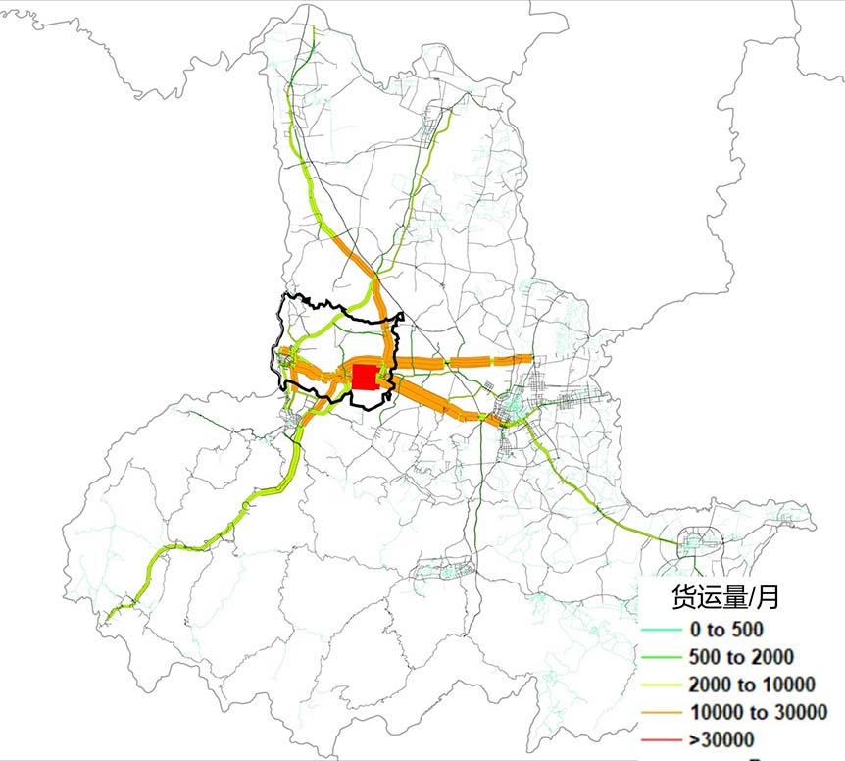

六安市内货运通道分析图

4.2.3区级层面

**（1）到发货运**

叶集区内除去国道312、高速公路等重要通道货运量在10000辆/月以外，叶集城区内省道245、雪松路、香樟大道、金叶大道等货运量均超过2000辆/月，为叶集城区重要的货运通道。

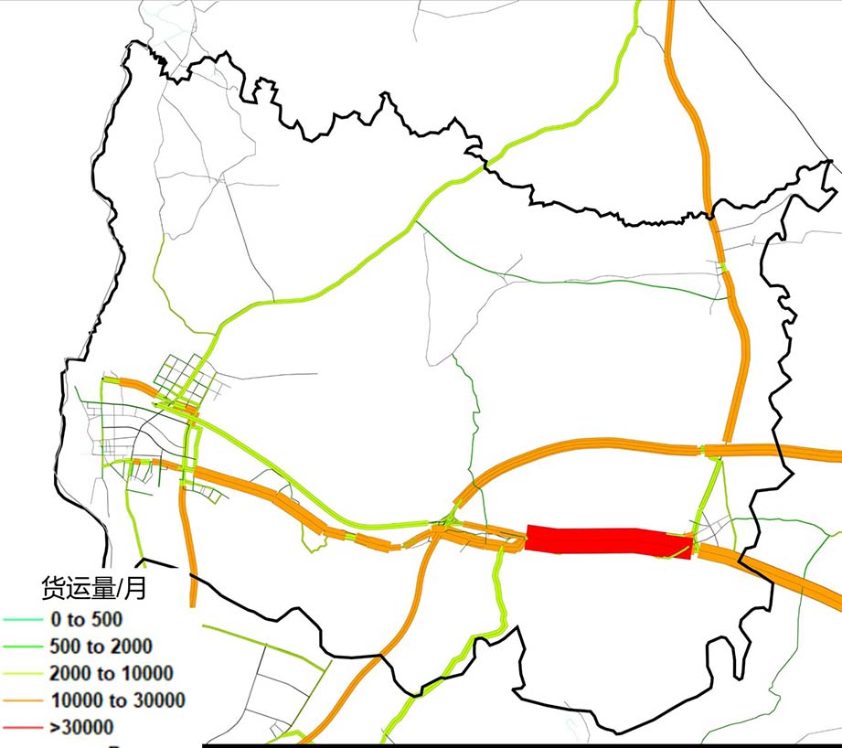

叶集区内货运通道分析图

**（2）过境货运**

过境货运指的是起终点不在叶集境内，而行驶轨迹却经过叶集的出行，主要通过沪陕、沪蓉高速及国道105、国道312。其中沪陕高速（大顾店枢纽以东）段过境货车最多达到6万辆/月。并可知姚李镇312国道不仅是到发货运的交通走廊，也是东西方向特别是到六安市区的重要货运走廊。

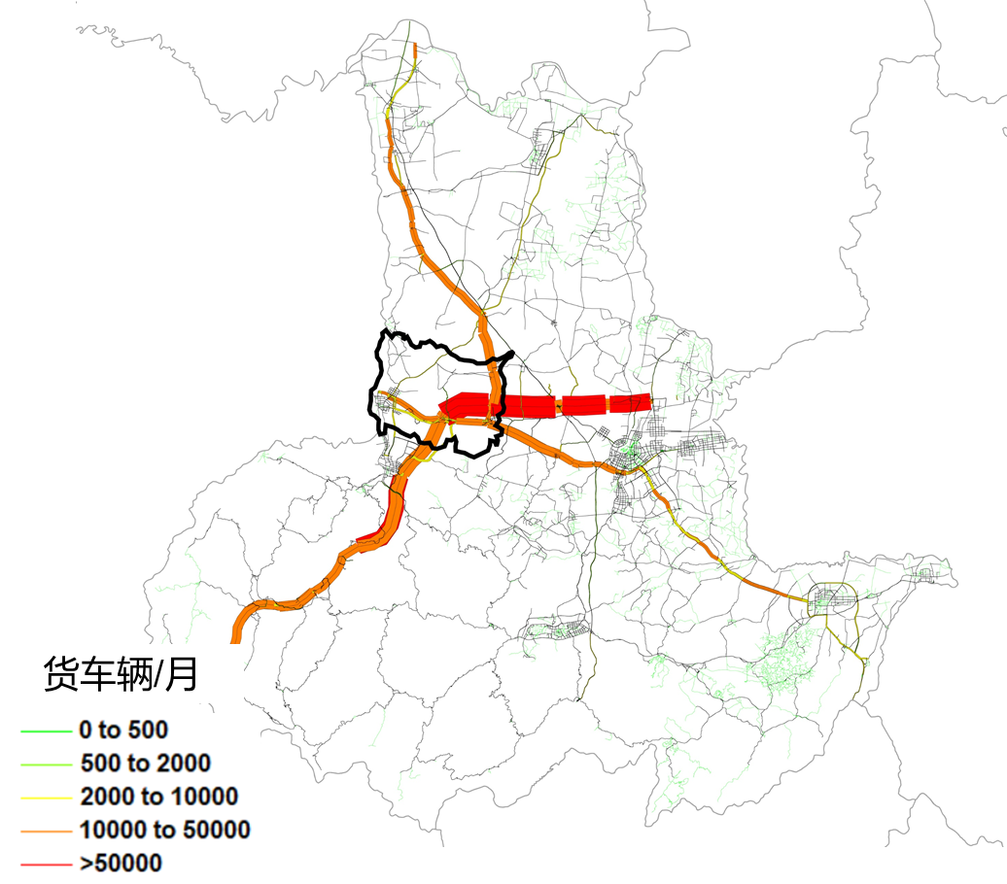

叶集区内过境货运通道分析图

4.3需求分布

从叶集全区来看，区内物流需求主要集中在叶集区城区和姚李镇一带，其中又以叶集城区货运需求最强、并主要集中于沪陕高速北侧和皖西路两侧。

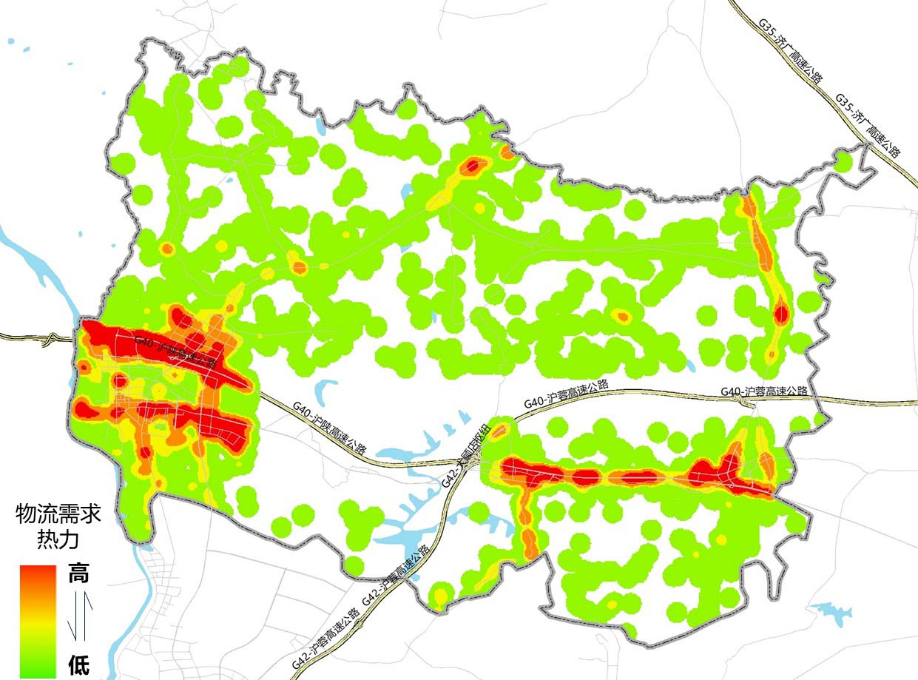

叶集区物流需求分布图

第五章 物流需求分析

5.1预测思路

在对叶集区及周边地区实地调研所获得的详实调查资料基础上，借鉴以往区域、城市及产业、企业物流需求的预测经验，针对叶集区城市生产、生活需求，以及物流服务可能辐射的地区的国民经济、社会发展、产业结构、交通布局状况等特点，通过经济社会发展趋势判断和数据分析，对叶集区物流业增加值和物流需求进行预测。

按照城市物流发展中的服务目标双重性，即城市物流服务除满足和适应自身生产生活需求外，还会通过相应的物流资源聚集和网络辐射，形成为周边地区甚至更远区域提供物流服务的局面，因此，在对叶集区的物流需求进行预测过程中，需要考虑物流需求的影响范围。鉴于目前叶集区物流服务范围的现状，考虑到既有物流业发展水平、未来发展潜力以及可能的辐射区域范围的物流需求进行预测。

由于物流需求与运输需求具有较为紧密的内在联系，在预测中，充分考虑经济社会发展与交通运输之间的逻辑关系，采用多种计量经济模型对区域货运需求总量进行预测，并在此货运需求总量的基础上，通过分析货运与物流运作之间的关系，采取经验数据结合典型调查数据的分析等方式，预测叶集区存量物流需求提升量和增量物流需求实现量，最终得出叶集区物流需求总量。

5.2货运总量预测

1．货运强度法

货运强度法是根据单位地区生产总值所产生的货运量及其变化趋势，分析未来的货运强度并预测出相应的货运量。

根据叶集区近几年国民经济统计年报，全区地区生产总值与货运量之比基本处于10-11之间，因此推荐2025年货运强度值取10.5，结合2025年地区生产总值预测值约为88.3亿元（年增长率取5%），预测得2025年货运总量约为927.34万吨。

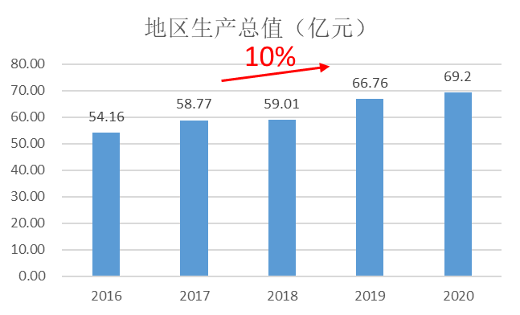

近五年生产总值

表3-1地区生产总值总量、货运量及货运强度统计一览表

|  |  |  |  |  |  |  |
| --- | --- | --- | --- | --- | --- | --- |
| 年份 | 2015 | 2016 | 2017 | 2018 | 2019 | 2025 |
| 地区生产总值  （亿元） | 42.1 | 54.16 | 58.77 | 59.0 | 66.76 | 88.3 |
| 货运量  （万吨） | 457 | 590 | 630 | 642.6 | 650.72 | 927.34 |
| 货运强度  （万吨/亿元） | 10.9 | 10.9 | 10.7 | 10.9 | 9.7 | 10.5 |

2．趋势分析法

根据叶集区近几年国民经济统计年报，叶集货运总量增长迅速，年均增长速度约为11%。通过回归分析，货运量增长呈线性特征：



其中：y——表示货运量，单位为万吨；

x——表示预测年份与基年的插值，以2015年为基础年；

R——表示诱增货运量，一般占货运总量的5%-15%

基于上述公式，预计2025年，叶集全区货运总量约为946万吨。

5.3物流仓储面积测算

城市物流规划的目的主要是尽可能减少物流作业对城市交通、环境等各方面的影响。为确定物流节点建设总规模，本次规划提出这样一种假设：在规划年份，市域范围及进出城市的物流量绝大部分都先进入物流节点（特别是物流园区或物流中心）进行集中处理，然后再由物流节点（特别是物流园区或物流中心）统一配送；不排除部分不经过物流节点直接到达用户（目的地）的物流量，但这部分物流量占很小一部分。也就是说，在规划目标年份，物流节点将吸引并处理全社会的绝大部分物流量。

基于这一假设，若每年的作业天数按365天计算，则城市中物流节点的建设总规模为：

$$S=L∗i_{1}∗i_{2}∗a∗r/365$$

其中：S——物流节点建设总面积（hm²）

L——物流量（1万吨）

i1——规划目标年份第三方物流量占全社会物流量的比例（20%）

i2——规划目标年份第三方物流通过物流节点处理的物流作业量站全社会物流作业量的比例（60%-80%，本次取中值70%）

a——单位生产能力用地参数（20-50m2/t，本次取中值35）

r——折算系数，取1

经测算，预计2025年全区物流节点建设总面积约12.7公顷。

第六章 空间布局规划

6.1布局优化原则

（1）衔接城市规划

以现有的产业条件、用地条件、物流通道条件、市场条件、物流结点分布条件等为基础，同时考虑与城市总体规划、土地利用总体规划相协调，引导城市物流可持续性发展。

（2）利用交通门户优势

充分考虑叶集区交通门户优势，通过物流结点的布局实现内外物流的有效衔接。有效利用叶集承东启西的区位优势，加强与豫南、长三角的物流联系，积极对接长江经济带，实现跨区域物流发展。

（3）匹配产业结构

与中心城区、专业市场、产业集群等实现空间对接，物流结点尽量布设在大型市场或产业集聚区附近，便于物流结点为专业市场及产业园区提供配套的物流服务，推动物流业与商贸业、制造业联动发展，同时吸引其他相关产业向物流结点周边进行分类集聚，形成相互促进、共同发展的联动效应。

（4）布局层次分明

体现布局的层次性和网络性，根据物流网络体系的要求，结合区内生产力布局、消费市场分布的情况，合理布局不同层次的物流园区、物流中心及配送中心，形成突出重点、兼顾全局的物流网络体系。

（5）整合物流资源

整合集聚物流资源，对城区内大量零散、小规模的物流企业进行引导，以城市未来的发展为导向，通过物流结点的科学布局吸引物流企业和物流项目退城入园，实现物流的集聚化和规范化管理，促进物流企业做大做强，推动城市建设与环境的协调发展。

6.2布点方案——“1主3副3站N节点”

叶集区物流发展的最终目标是实现城乡物流的一体化，最终走向区域性物流枢纽节点城市。因此叶集区级物流节点必然是承载区域枢纽建设的载体，同时也是保障城乡物流发展的载体。

基于此，叶集区级物流节点应该是各种功能相互重叠转化的综合体，既是对接外来物流运输的节点，也是整合城乡配送服务的集散地，还是城区配送服务的集散地。因此，叶集区级物流节点不能仅仅局限于物流发展的格局内，要突破物流中心局限性，形成一个大型的物流园区。

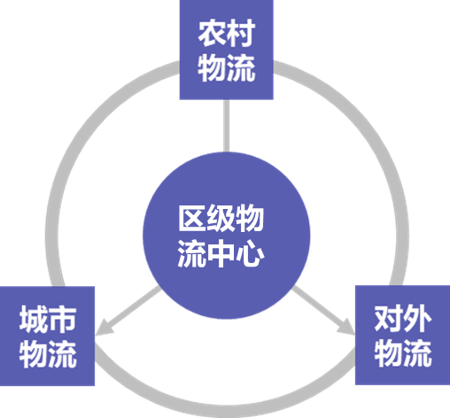

区级物流节点功能关系

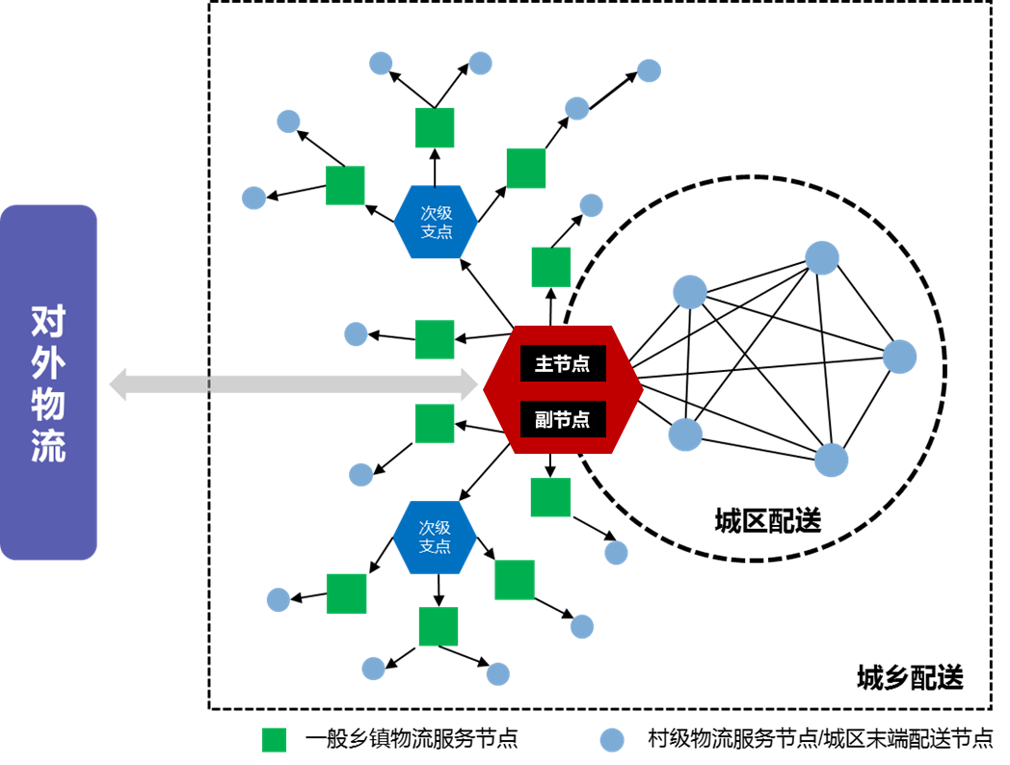

域物流一体化模式图

本次规划拟在双渡物流园区的基础上，新独立选址建设区级物流中心，形成近期“一主+两副”和远期“一主+三副”的布局模式。新增节点建议与新增游客集散中心合建，一方面壮大商贸物流中心规模，另一方面方便农副产品等物资快速对外发送。同时考虑到姚李工业园产业需求、结合姚李镇向北、向西均能快速衔接沪蓉高速的区位优势，在姚李镇新增一处区级物流副节点。考虑叶集火车站铁路运输优势，建议结合叶集站远期新增一处区级物流副节点。

其他则结合乡镇等中心位置设置次级节点，衔接村级物流与区级物流的中转站。

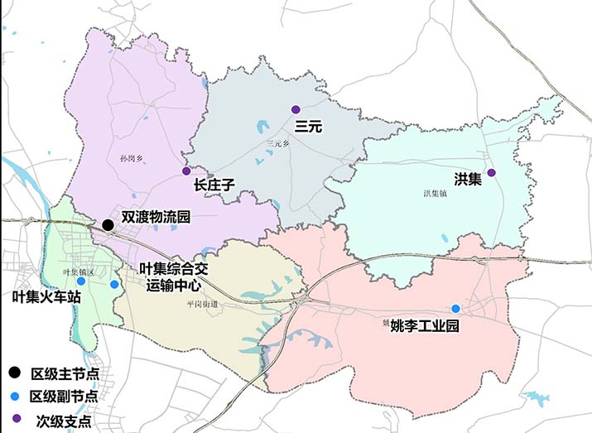

叶集区物流节点布局方案示意图

6.2.1双渡物流园区

目前，区内设有区级物流服务中心1座——双渡物流园，地处金柏路以南、映山红路以西，园区共分为南北两块，其中南块双渡物流园早于2017年即完工投入使用，北侧贝业智慧物流园刚刚完成基础设施建设，建议建成后两个物流园纳入物流体系统一管理调度，一方面壮大商贸物流中心规模，另一方面方便物资快速对外发送。并预留远期发展备用地，充分发挥规模效益。

**1．功能定位**

发挥沪陕高速等构成的交通优势，依托叶集区产业基础，重点发展产业物流特别是大宗商品物流，打造成为立足叶集、连接安徽及河南的物流园区。

依托叶集经济开发区，打造制造业物流服务平台，加快物流基础设施及配套设施建设，吸引第三方物流企业进驻，面向家居板材、新能源、新材料、服装服饰、新型建材等产业，提供集采购、仓储、流通加工、分拨配送、展示交易、信息服务等功能于一体的供应链物流服务。

**2．发展对策**

加快园区物流基础设施建设，完善园区外部和内部集疏运通道，对园区进行统一规划、统一布局，整合集聚周边分散的物流资源，引入第三方物流企业，加强流通加工、信息服务、分拨配送等物流功能建设，提升园区的综合物流服务能力。

加强与叶集经济开发区的产业紧密合作，依托建筑模板、刨花板、纤维板、生态板、木地板、实木家具、板材家具、定制家具等主要产业，为叶集区特色产业提供一体化供应链物流服务，开展集中采购、库存管理、包装加工等物流增值服务。

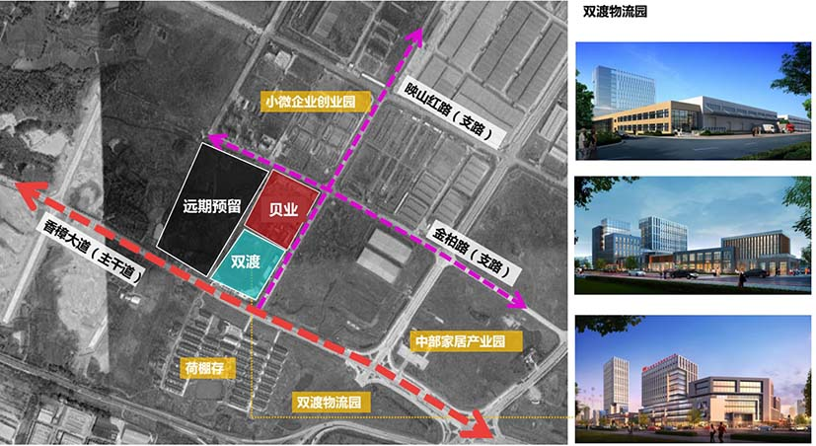

叶集双渡物流园区区位图

6.2.2叶集综合运输服务中心

建议在叶集区南外环路和万佛路交叉口西南侧新增区级副节点一处，项目融叶集区公交旅游客运枢纽站、叶集区南部商贸物流服务站和叶集区G312/S366服务区于一体。该节点被经一路南北贯通分为东西两个地块，西侧地块总用地面积52708平方米（约79.06亩），用于建设叶集区G312/S366服务区；东侧地块总用地面积65692平方米（约98.54亩），用于建设叶集区公交旅游客运枢纽站和叶集区南部商贸物流服务站。

**1．功能定位**

依托便捷的交通区位条件和周边产业基础，顺应“互联网+”和电子商务发展趋势，重点发展商贸物流、农村电商物流、冷链物流等，打造立足叶集、辐射六安的物流园区。

以纺织服装、粮油、特色农产品加工等传统产业为基础，引进和培育大型电子商务企业、本地电商、电商服务企业、快递企业等打造农村电商企业孵化中心、电商服务中心、快递集散中心和线下展销中心，开展商品线下展示、电商交易、电商孵化、电商人才培训、商务配套等综合服务，集聚整合快递物流企业，提供高效的电商智能仓储、快递配送等服务，提供推动叶集区商贸物流的发展。

**2．发展对策**

建设快递分拨配送中心，完善快递物流配套设施建设，推广应用自动化分拣技术、物联网技术，吸引电商企业、快递企业、第三方物流企业入驻，提升叶集区电商物流服务水平。整合分散的电商物流资源，构建覆盖城区及各乡镇（街）的电商物流配送网络，提升农村电商物流配送水平。

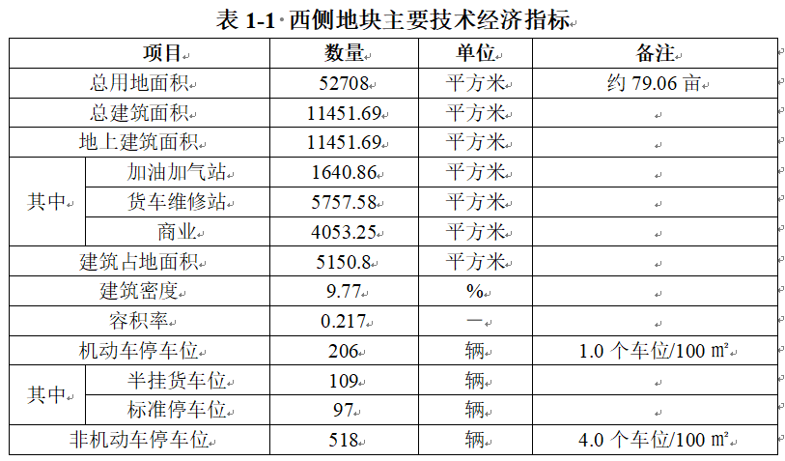

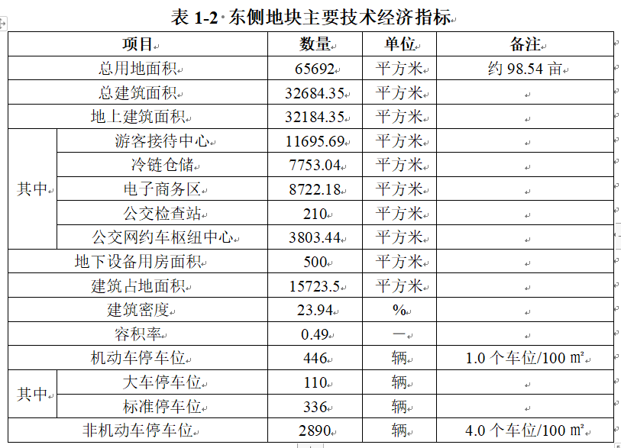

6.2.3叶集站物流园区

建议近期控制用地、远期结合叶集火车站新增区级物流副节点一处、叶集站物流园区以板材家居产业为主要服务对象，以叶集站-太仓港等海铁联运为突破口，打造多式联运物流示范园区。

**1．功能定位**

主要功能是为叶集板材母料等大宗货运提供物流服务支持，随着海铁联运的发展，叶集站物流中心未来发展的重心将转为：通过与太仓港物流园区的联动，提供海铁联运物流支持，提升叶集站的辐射范围，并为叶集提供商贸配送物流服务。

**2．发展对策**

重点以叶集火车站铁路运输为依托，以深入推进南部商贸物流区“集群化、集约化、智慧化”建设为核心，以低成本多式联运为支持，建立以叶集站和铁路为核心的高效率、一体化物流运作服务企业体系。

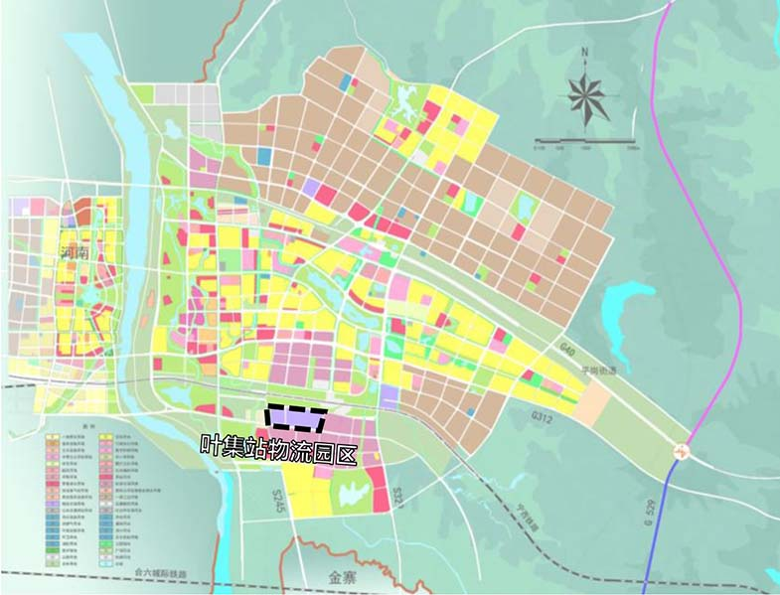

6.2.4姚李物流园区

建议在姚李镇经二路与工业大道东北角新增区级物流副节点一处、姚李物流园区。满足周边产业服务与开发需要，以姚李工业园核心产业为主要服务对象，为家居、建材、家电、日用品等产业提供物流服务。并以家居产业为代表的部分产业与物流的联动发展为突破口，形成制造业与物流联动发展，构建产业集群发展格局的示范园区。与双渡物流园区等设施互为补充、协调发展，共同构建叶集物流运输设施系统；依托惠龙易通物流信息平台，发挥整合叶集物流设施的功能。

**1．功能定位**

依托姚李工业园区雄厚的产业基础，重点发展机械制造、日化品、建筑材料等的中转、仓储、供应链物流等专业物流服务，打造叶集区重要的工业物流中心。

**2．发展对策**

培养企业物流服务外包意识，积极引入第三方专业物流企业进驻，为制造企业打造个性化供应链物流服务，同时加强物流供应链深度服务能力，实现产业链与物流服务供应链的对接，发挥专业化分工与规模经营优势，降低物流成本，提高专业物流服务能力。

推进智慧物流平台建设，整合周边公路和水路运输资源，大力发展公水联运、仓储、区域配送、定制仓储、物流信息等多种配套功能。采用线下线上（O2O）结合方式，运用互联网、移动互联网、大数据、物联网等技术，建设功能完善、操作便捷、高度兼容、安全可靠的物流信息交易平台，面向制造企业、货运代理提供物流需求发布、车源信息查询、货物跟踪、物流交易等服务，面向第三方物流企业、仓储企业、社会闲散车辆等提供货源信息查询，车源和仓储资源信息发布以及物流交易、数据分析、运输方案设计、辅助决策等综合性服务。

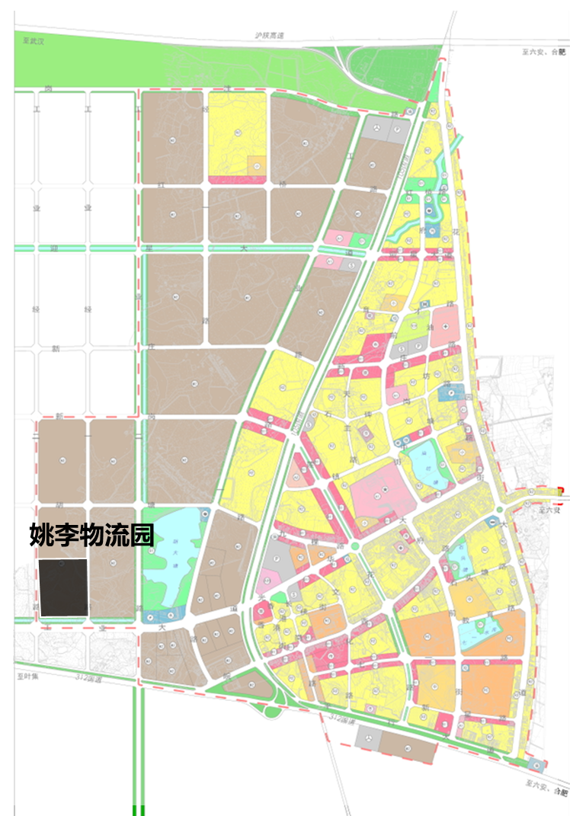

姚李物流园区区位图

6.2.5乡镇物流配送中心

一般乡镇物流服务站是上接区、下联村的中间层转换节点，主要承担区域内物流组织与管理，支撑物流各类物资的中转仓储和分拨配送。因此一般乡镇物流服务站的核心要求是“多站合一、一站多能”，优先利用现有站场资源升级改造；选择乡镇电商中心、邮政局所、农资站等，叠加物流服务功能；宜选择在交通便利、人口和商业活动集中地。

根据安徽省交通运输厅《安徽省物流网络节点建设标准（试行）》，乡镇物流服务站在建设时，要按照客运、物流、邮政、电商等“多站合一”的模式，对既有设施升级改造，占地面积不宜少于5亩。此外，交通运输部办公厅《关于推进乡镇运输服务站建设加快完善物流网络节点体系的意见》也明确指出，乡镇物流服务站功能应包括但不限于停车场、堆场、仓库，供物流运输、电子商务、供销合作、邮政快递企业入驻的商业设施和办公场地。同时，还可以包括缴费、票务、乘车、信息查询等相关便民服务设施。场站面积原则上不低于2500平方米。因此一般乡镇物流服务站的用地规模原则上按照规划预测面积选址，当需求面积少于5亩时，统一按5亩地控制。

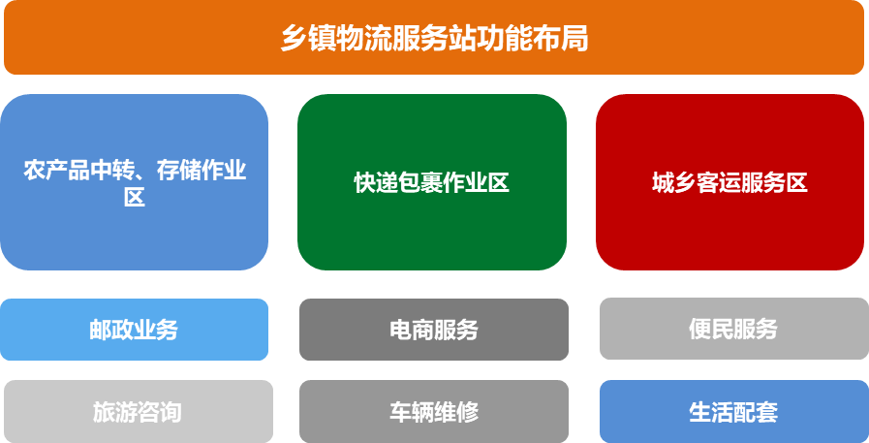

乡镇物流服务功能布局建议图

**（1）洪集配送中心—利用现状客运站扩容**

建议物流配送中心设置在075乡道与105国道交口东北角，采用三站合一模式，集城乡客运站、乡镇物流站和邮局于一体。

选址理由：选址位置邻近105国道，出入交通便捷，结合客运站设置，便于设施资源统筹。由于场站设施周边涉及到部分拆迁，近期建议利用客运站既有面积统筹建设。

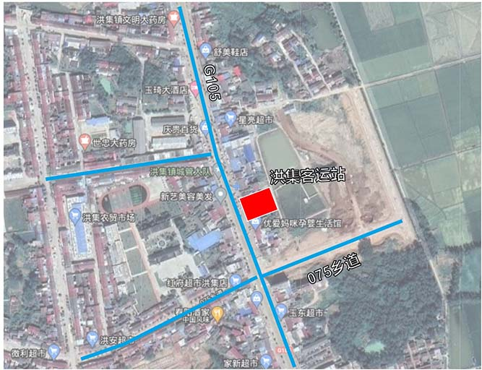

洪集物流中心区位图

**（2）三元配送中心—利用现状汽车站扩容**

建议物流配送中心设置在双塘路与三元大道西北角，采用三站合一模式，集城乡客运站、乡镇物流站和邮局于一体。

选址理由：选址位置邻近三元大道，出入交通便捷；结合客运站设置，便于设施资源统筹。

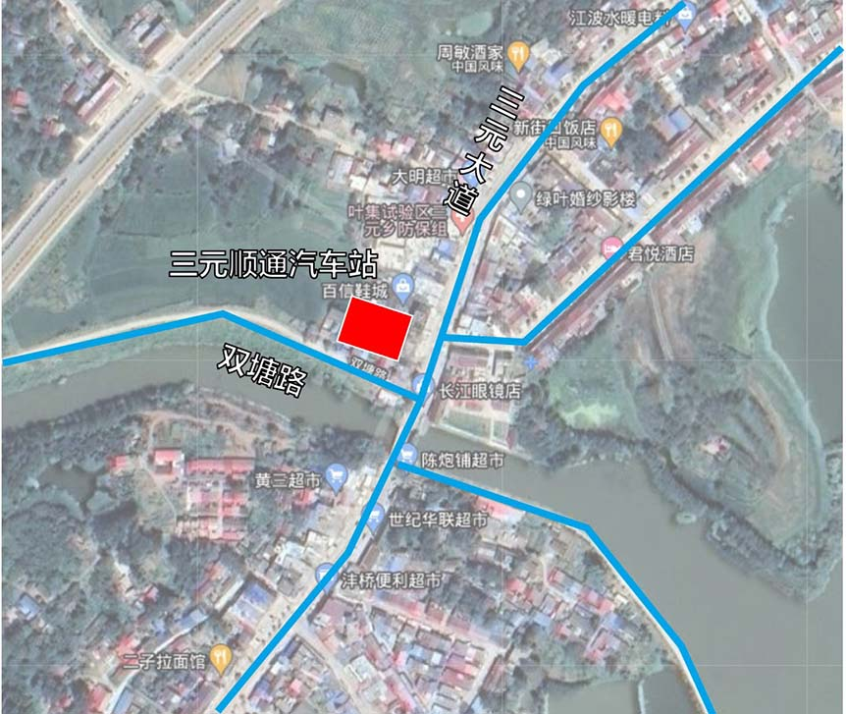

三元物流配送中心区位图

**（3）长庄子物流配送中心——结合加多福超市设置**

建议物流配送中心设置在310省道与271乡道东北角，采用两站合一模式，乡镇物流站和邮局于一体。

选址理由：选址位置邻近省道310，有效衔接孙岗乡西北部分与城区的物流中转。

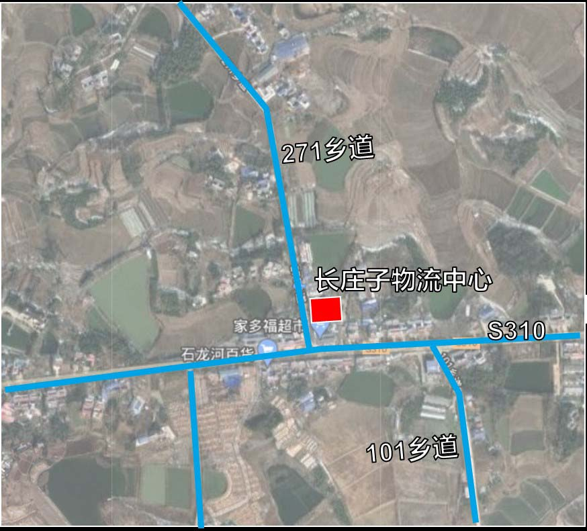

长庄子物流配送中心区位图

6.2.6村级物流服务点

村级物流服务点是整个城乡物流服务的末端节点，承接各类物资“最后一公里”和“最初一公里”有序集散和高效配送，以及电商、快递等各类物流信息的及时采集和发布。一般情况下结合电商网点、农村超市等改建，不做用地规模要求。

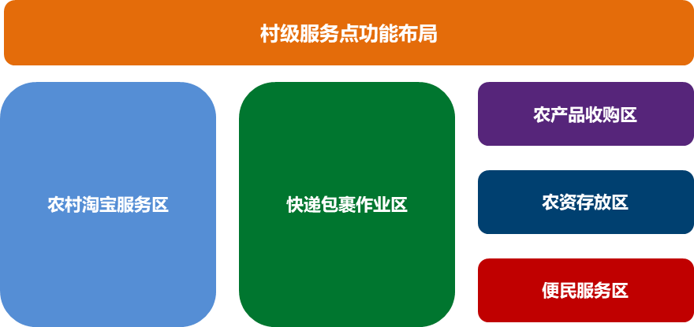

村级物流节点布局建议图

6.3织网方案

6.3.1网络建设思路

本规划重点是针对叶集物流网络体系的发展规划，配送网络建设聚焦于同城物流配送网络的实现。因此，配送网络的建设重点是在上述节点设施落实基础上，如何实现由点到网络的转化，从而实现人、车、货、站、线的精准匹配。网络建设主要包括三个维度：

一是节点设施的建设。在各级节点明确建设位置后，应进一步明确各级节点的建设要求，从而保障网络运行在节点处的可靠性。

二是物流信息集合。打造统一的物流信息公共平台是关键，从而使得物流信息的发布与获取，物流配送的调度，物流运营的管理等方面实现信息化。

三是物流的配送组织。明确物流配送线路组织架构，实现精细化、高效化运行。

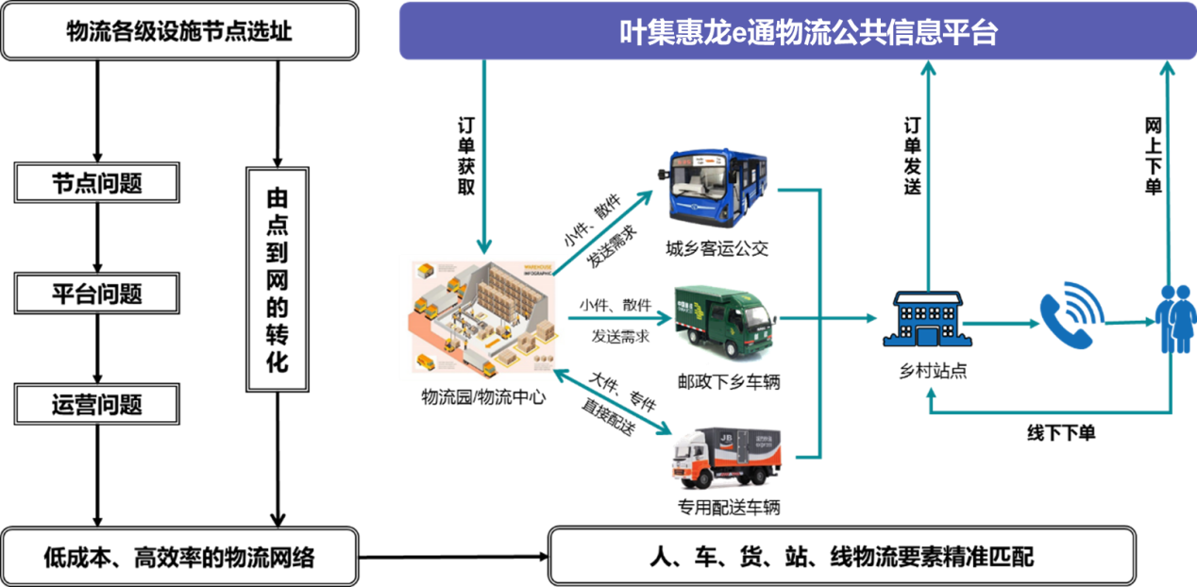

网络建设思路

6.3.2节点建设方案

**（1）中心锚固**

打通叶集物流的需求供给问题，必须依托一个实体的物流枢纽，而电商快递点只能作为辅助工具，必须有一个物流媒介来完成农产品的集散、定级、分拣、分拨、销售等工作。因此叶集物流建设必须依托于物流中心的发展。

结合当前既有物流配送已经可以下沉到各乡镇和城区，但缺失能够承担乡镇物流中转、分拨、仓储环节的节点设施这一事实，当前工作的重点应该着眼于“三个中心、多个支点”建设，通过中心锚固的思想，逐步串点成网。

三个中心：加快双渡物流园区建设步伐，并启动叶集区叶集综合运输服务中心和姚李物流园前期研究工作

多个支点：优先推动乡镇物流配送中心的升级改造工作

**（2）分层推进**

在中心锚固的前提条件下，结合叶集区物流建设的实施进展，分三层逐步实现网络的构建。

第一层：链接区级物流节点与各大物流商/企业

以区级对外订单集成为主，这一层次的物流主要是各类物流资源的集中承载，奠定统仓统配的条件。

第二层：链接区级物流节点与各乡镇物流服务站

这一层次的物流受物流需求流量的限制，分散运营投资成本高、配送成本高，亟待“统仓统配”。目前该段物流既有运营商网点基本已经下沉，有一定的整合意愿较高，且当前城乡公交线路基本已实现全连通，实施难度较低。

结合既有的城乡客运线路，第一层与第二层的网络现状即可落实。

第三层：链接各乡镇物流服务站与村级物流服务点

这一层次的物流是物流的“最后一公里”和“最初一公里”，是运营商不太愿意下沉网点进入地区。该段物流整合必须依靠政府主导，但农村情况复杂，实施难度也最大，但镇村公交的实施提供了链接基础，该段的推进可结合镇村公交的开展逐步实现。

6.3.3信息平台建设

加强信息资源整合，推动区级物流信息平台建设。以区级物流节点为信息集散终端，整合交通、农业、供销、邮政、快递等相关部门资源信息，构建统一数据服务平台。平台要求集云订货与云供货功能与一体，统筹物流供需信息的收集、整理、发布，实现各方信息的互联互通、集约共享和有效联动，及时高效组织调配各类物流资源。

物流信息平台的开发，应着重从四个层面考虑：一是管理信息层面，能够直接为第三方物流公司提供精准的实时信息，包括财务、人事、办公、统计等，为第三方物流公司提供决策与调度参考；二是客户服务层面，既要方便政府相关主管部门对物流服务的监督与信息获取，同时也要便捷物流企业、商贸企业以及个人的物流订单发布与物流信息获取；三是电子商务层面，主打具有叶集特色的网上电商购物平台或APP；四是物流作业层面，从货物管理、订单派送、安检等各个环节提供实时跟踪与监督服务。

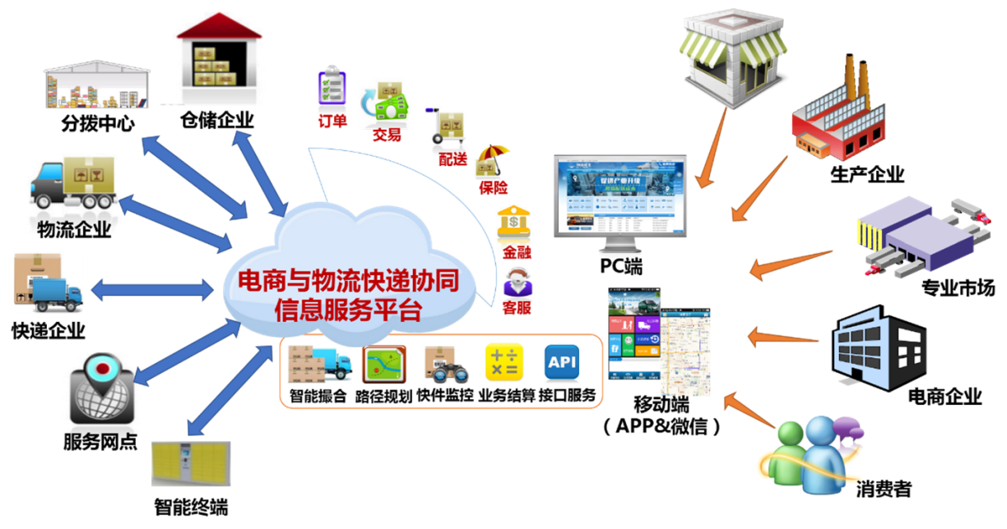

物流信息平台建设概念图

6.3.4网络联营主体

2021年7月叶集区召开的“双招双引”推进大会上，惠龙易通国际物流股份公司签约落地，考虑到统一的运营主体是保障物流平稳高效、降低物流成本的重要前提。结合叶集区自身的特点，建议以由惠龙易通作为网络联营主体、由区交通运输局进行监管。

运营基础：城乡客运公交基本可以实现行政村的客运覆盖，为快递到村提供了配送到村的基础。

6.3.5网络配送组织

建议叶集区物流体系的运营，可采用城乡公交配送+专用物流配送相结合的模式，小型零散件——以城乡公交配送为主，充分发挥城乡公交的富余运能；大宗货物及工业产品——以专用物流配送为主，最终实现节点设施共享、客货服务同网、物流统一配送。

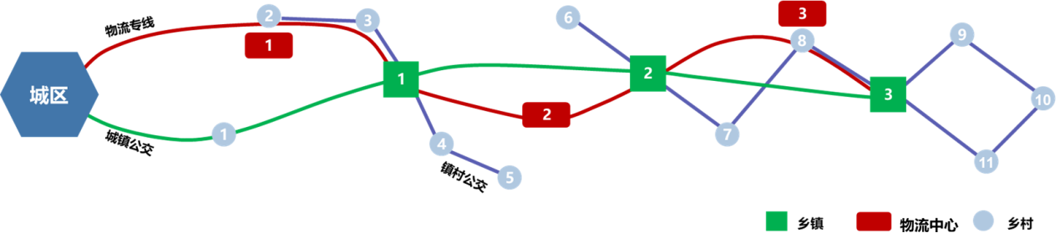

物流配送模式组织概念图

配送组织可分为三个层次：

物流配送专线：定时定点、专用车辆

物流配送专线主要为大件运输和大运量运输服务为主，定时定点发车，主要围绕双渡物流园区、叶集综合运输服务中心和姚李物流园区三大服务节点，设置定时定点配送线路，实现24小时物流配送直达。

城乡客运线路：定时定点、城乡客运班车

城乡客运班线主要提供零散小件或小运量运输服务，由客户发送订单需求，由区级物流中心调度城乡客运班车，实现精准化配送。城乡客运线路需结合城乡客运班线布局，可深达各乡村，是最直接的解决物流配送“最后一公里”的主要方式。

定制配送线路：定制化服务、专用车辆

定制化服务主要针对大件、大宗运输或有特色运输要求的货物，由客户发送订单需求，由区级物流中心调度专用物流车辆，实现精准化配送，其线路不定、时间不定。

6.3.6网络联营组织

跨部门的联营，是真正实现物流效益最大化的有力保障。建议由政府为主导，积极谋求与邮政、电商、快递、供销合作社等的合作，通过创新线下多业态末端融合发展模式，积极探索跨部门共建共管合作发展机制，实现“一点多能、一网多用、深度融合”。

**（1）交邮合作**

设施共享：村邮站改造升级为村级物流服务点，各级物流点提供邮政便民服务。

配送共享：部分邮政包裹可利用物流班车、城乡客运班车代运邮件；通过物流信息服务平台，部分货物可利用邮政车辆直接代运。

业务代办：各级物流网点代办邮政业务和邮政代理业务。

联合宣传：邮政企业利用网点优势、数据库商函及封片卡等媒体宣传优势，为交通运输局提供政务公开、政策宣贯、信息宣传等服务。

业务拓展：如邮政企业利用邮政储蓄网络为各物流节点员工代发工资等服务。

**（2）交快合作**

设施共享：既有快递网点整合纳入配送末端节点（城区末端+乡镇末端），各级物流点提供快递服务。

业务合作：与“四通一达”等快递企业签署战略合作协议，由惠龙易通统一安排配送服务

政策扶持：通过租金优惠、政府引导等措施鼓励快递企业入驻区级物流园区。

**（3）交商合作**

设施共享：整合所有电商网点，升级改造为村级物流服务点，各级物流点提供电商服务功能。

信息融合：与区商务局合作，整合既有网点信息服务数据，统一信息汇聚终端，统一服务。

业务合作：与区商务局合作，由惠龙易通统一安排配送服务。

**（4）交供合作**

设施共享：整合既有供销社基层点，积极引导加入三级网络服务网络，激活供销合作社农资服务功能。

业务合作：如利用物流信息服务平台，引导农户与农产品加工企业合作，建立农户与企业间的直达联系；与供销合作社合作，所有农资配送服务由惠龙易通统一承担。

**（5）交农合作**

通过加盟责任制的方式，鼓励农村超市、夫妻店等加盟叶集物流网点，扩大末端服务终端密度。

**（6）电商物流融合**

支持电商、物流、商贸、金融等企业参与农村电子商务平台建设，引导物流经营主体依托第三方服务平台开展业务，鼓励镇村站点与电商企业对接，积极发展电子商务服务，鼓励网上购销对接等交易方式，提高电子商务的普及及推广应用水平，降低流通成本。

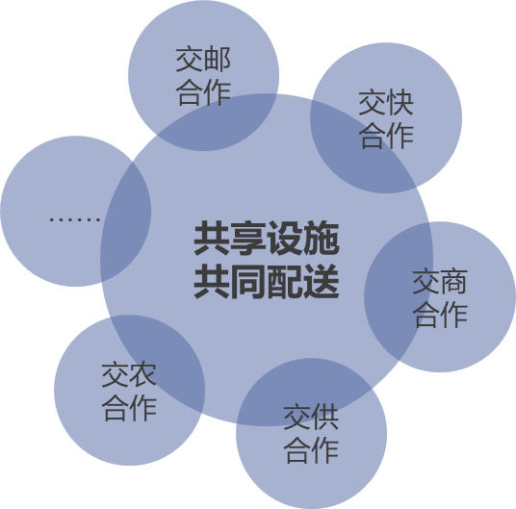

物流融合模式发展示意图

6.3.7网络联营保障

为保障网络联营的顺利实施，在具体实施过程中应做到“五个统一”和“五个支持”。

五个统一

包括员工统一培训、仓储理货统一管理、配送组织统一谋划、车辆运行统一调度、配送费用统一结算。通过5项措施，充分赋予惠龙易通物流运作权利，实现统一的运营组织。

五个支持

（1）争取政府支持，发挥政府主导作用

探索建立以交通为主体的物流综合协调管理机制。

（2）争取交通支持，发挥交通先行作用

由交通运输局牵头组织召开部门联动会，推动建立跨部门的物流融合发展战略合作协议。

（3）建立部门支持，发挥部门协同作用

建立跨部门沟通协调机制，建立协同市场监管机制。

（4）建立企业支持，发挥企业主导作用

鼓励公交、邮政、民营快递、小商品协会等企业部门的积极参与和支持。建议对承担区乡村三级物流体系运输业务的物流企业提供运输指导价，与市场价的差价部分由专项资金进行补贴。

（5）建立财政支持，发挥资金统筹作用

争取设立专项发展资金，加大财政支持与投入力度。建议区财政局和商务局负责农村电商体系建设的资金补助，对村级服务网点运营前期实行适当资金和设备补贴，扶持其度过业务拓展期。

第七章 专业物流发展

7.1打造与板材家居等产业联动发展的制造业物流

7.1.1发展要求

现代制造业物流体系的核心是企业客户和物流服务供应商，企业供应链的专业程度与物流商专业能力相辅相成，而且决定了整个物流体系的发展程度。而工业物流体系是以基础硬件设施、政策环境、物流信息化及标准化为四个支撑点，使得客户需求被物流服务供体充分满足的系统工程。

叶集区以板材家具产业为基础，是全国重要的家居制造基地。叶集区的工业物流系统的构建应符合区域传统产业升级和新型产业发展的要求，充分考虑主导产业对物流服务的需求，以提升制造业企业及全程产业链的物流管理水平为核心，以提高工业物流服务外包比例为目标，通过基础设施的合理布局与功能完善，以及专业化第三方物流企业的培育，在实现与其他物流服务系统有机融合、资源共享的基础上，建设适应既有板材产业提升、新型化工产业布局发展的工业流系统，为叶集区建设中国中部家居产业园、皖西化工新材料生产基地提供引导和保障。

7.1.2重点工作

叶集区制造业物流体系建设应当从完善物流设施设备系统、推动两业深度融合发展、物流信息化建设、物流体系标准化建设四个方面着手。

1．完善物流设施设备系统，打造现代综合工业物流枢纽

依托叶集区良好的区位交通优势，构建货物运输、结点供应、仓储配送、中转代理、配套加工、信息服务等设备完善、功能齐全、运转高效、辐射覆盖范围广的工业物流枢纽。充分发挥工业物流枢纽在物流产业发展和资源配置中的基础作用和先导作用。

2．推动物流业制造业深度融合，培育融合发展标杆企业

当前我国物流业制造业融合发展趋势不断增强，随着市场竞争日趋激烈，物流已从附属服务转变为提高制造企业市场竞争力，降低成本挖掘利润空间的重要方面。

叶集区应引导和支持相关企业剥离物流资产，改造现有业务流程，将物流业务外包以提高核心竞争力。引进和培育一批适应现代工业物流服务需求的第三方物流企业，提升物流业为制造业服务的能力和水平。制定鼓励工业与物流业联动发展的相关政策，指导一批具备条件的物流企业，联合板材、家居、建筑材料等主要企业，共同申报国家制造业与物流业联动发展示范工程和重点项目，争取国家政策与资金支持，促进叶集区现代制造业与物流业有机融合、联动发展，实现培育物流市场需求和增强制造业综合竞争力的双赢局面。

3．以信息化带动工业物流发展，建设工业物流信息平台

以政府牵头、企业主导、科技助力的模式建设工业物流信息平台。积极利用政府在资金和政策上的优势，由政府牵头平台建设，并用政策引导，推广工业物流信息平台。有效利用企业在工业物流市场运作中的资源优势，鼓励企业主导信息平台的建设和使用，带来符合市场实际的专业化运作。借鉴国内外物流科技企业的技术成果，特别是互联网商业模式和移动互联网技术的创新，做好工业物流资源的线上线下整合，国内国际联通，打造实用性强，能长远发展的工业物流信息平台。

4．推广物流体系标准化建设，引导物流企业绿色发展

物流标准化对降低物流成本、提高流通效率、便利居民消费至关重要。叶集区应积极推进木材、化工等主要工业物流的标准化建设工作，提升标准托盘、标准化物流周转箱（筐）等标准化设备的使用率和循环共用率，推动与标准托盘相配套的设施设备更新和改造，加快仓库、配送中心、零售门店等配送设施的标准化改造，货架、叉车、笼车、周转箱、运输车辆、管理信息系统等标准化更新及托盘服务市场建设，提高物流配送与包装标准化水平。

7.2以农村三级物流节点为核心打通农产品运输渠道

7.2.1发展要求

农产品物流是适应当前形势的一种新型的流通形态，是指为了满足消费者需求而进行的农产品物质实体及相关信息从生产者到消费者之间的物理性流动。包括农产品生产、收购、运输、储存、装卸、搬运、包装、配送、流通、加工、分销、信息活动等一系列环节。农产品物流体系是支撑农村经济快速发展的重要基础，也是推动“乡村振兴”工作重要环节之一，对于促进城乡物资双向流通、保障和改善民生、服务农业现代化具有重要作用。

农产品物流的发展目标是增加农产品附加值，节约流通费用，提高流通效率，降低不必要的损耗，从某种程度上规避市场风险。叶集区农产品物流的发展要充分发挥物流基础性、先导性作用，优化结构、强化衔接、提升能力，补齐农产品物流基础设施短板，推进整合农村零散物流资源，科学布局物流网络节点，加快构建高效运转的农产品物流体系，全面提升物流服务水平。

7.2.2重点工作

**1．完善物流基础设施建设**

建设完善农村三级物流配送网络节点体系，通过互联互通、信息共享，实现农村邮政、快递、物流配送线路覆盖全区所有行政村。通过整合区域物流资源，节省运力，全面降低农业物流末端配送成本。

**2．加快推进冷链物流发展**

加强冷链物流基础设施建设，围绕水果、蔬菜、水产品等产销地和流通节点，优化完善冷链物流网络布局，完善产地预冷、冷链储藏、冷链加工、冷链运输、冷链配送、冷鲜销售等配套设施设备，重点解决农产品生产地预冷设施不足问题，提高鲜活农产品冷链运输比例。

**3．推动农产品专业市场转型升级**

统一规划建设农产品批发零售专业市场，针对果蔬、水产品等专业市场科学评估市场发展环境，合理引导专业市场转型升级、搬迁新建、退出市场等。对于禽畜、生鲜等农产品专业市场，加强市场环境建设，引导市场“集中屠宰、冷链配送、集中上市”。

7.3构建以叶集城区为中心的邮政电商体系

7.3.1发展要求

电商物流是主要服务于电子商务的各类物流活动，具有时效性强、服务空间广、供应链条长等特点。加快电商物流发展，对于提升电子商务水平，降低物流成本，提高流通效率，引导生产，满足消费，促进供给侧结构性改革都具有重要意义。

叶集区现状缺乏完整的邮政电商体系，现状物流到达霍邱县或金寨县后再分拨至叶集区，叶集区应以信息化、标准化、集约化为目标，科学规划完善电商物流网络体系并直接衔接六安市物流中心，加强线上线下融合，提升电商物流的服务和创新能力，提高物流效率，降低物流成本；积极发展电商物流产业园，引进大型电商企业、大型快递物流企业入驻，重点发展快递中转集散、电商仓配一体化、电商定制加工、大件快递运输等服务，集聚电子商务、跨境电商产业，推动电商快递物流与电子商务产业协同发展。

7.3.2重点工作

**1．推动电商物流产业园区建设**

规划区级电商物流产业园区，建设集智能仓储、物联网运营和后勤服务为一体的全自动化分拣快递物流基地，完善仓储、分装、分拨、配送等配套服务，支持龙头电商快递企业做大做强。积极搭建电商物流服务平台，实现线上线下联动发展，整合电商、交通、农业、供销、邮政、快递等相关部门资源信息，引入第三方物流电商数据平台企业，构建统一数据服务平台，推广使用区块链、人工智能、大数据、物联网等前沿信息技术，统筹电商物流供需信息的收集、整理、发布，实现各方信息的互联互通、集约共享和有效联动，及时高效组织调配各类物流资源。

**2．鼓励传统商贸流通企业应用电子商务**

通过政策和政府补贴鼓励传统商贸流通企业通过自建、合资等方式开展线上线下一体化创新应用；对有条件的连锁企业以及专业市场等主体，应当依托原有渠道、货源、配送等资源开展各项业务，利用好各类已有资源进一步发展集电子商务和城市配送为一体的同城购物模式。鼓励推动传统商贸企业借力第三方平台开设网络店铺。把电子商务信息服务平台与有形的连锁网点和配送体系建设紧密结合，建立健全商品信息服务、配送服务、售后服务等配套服务体系。

**3．积极发展农村电商快递物流**

以叶集物流网络节点为基础，推动邮政、交通、快递等相关物流服务网络和设施的共享衔接，鼓励多站合一、资源共享、市场化合作，提升改造一批农村电商快递物流综合服务网点。依托乡镇电商快递服务站、村级电商快递服务点，开展电商快递物流专业技能培训，提供产品集货、分级包装、物流配送等帮扶服务，拓宽贫困人口就业创业和增收途径。

7.4完善特色物流基础配套设施建设

7.4.1发展要求

特色物流主要包括冷链物流和危化品物流，其中叶集区的冷链物流产业应以农产品冷链物流为主，根据果蔬、肉类、水产品和速冻食品等冷链物流需求，推进冷库等冷链物流基础设施建设，积极引进和培育一批冷链物流企业，为农产品商贸流通企业、生产加工企业等提供专业化冷链物流服务。充分发挥物流园区的集聚效应，拓展农产品冷链增值服务功能，开展农产品冷冻冷藏、冷链配送、包装、加工、电子商务、检验检测、电子结算等功能，提高农副产品的附加值。实现冷链物流信息化、标准化水平大幅提升，普遍实现冷链服务全程可视、可追溯，生鲜农产品和易腐食品冷链流通率、冷藏运输率显著提高，腐损率明显降低，食品质量安全得到有效保障。

危化品物流无论从用地保障和跟踪监督均应独立于其他物流之外，危险品运输不仅要满足一般货物的运输条件，严防超载、超速等危及行车安全的情况发生，还要根据货物的物理和化学性质，满足特殊的运输条件。

7.4.2重点工作

**1．冷链物流基础设施建设**

以叶集区的农业优势产业、主导产业为基础，结合产业空间布局，合理设置冷链物流节点，发展冷链物流仓储和冷链流通，加强农产品产地预冷库、冷藏库建设，支持移动式冷库及冷库租赁业务发展，开展产品集中预冷、冷藏。引导龙头企业、种养殖基地、农业合作社以及农产品配送中心协同建设配送体系，推进农产品冷链配送行业向规模化、专业化、集约化发展。扶持引导各类农产品生产加工、冷链物流、商贸服务企业对现有设施改造升级，支持企业改扩建冷库，进一步提升冷藏设施和装备，建立从生产运输、分割包装到市场消费全过程冷链物流网络。加快推进冷链物流园区项目建设进度，打造一批适应农业现代化、满足消费需求的冷链物流基础设施。

**2．冷链物流信息化建设工程**

支持企业在冷库、冷藏车等冷链设施中安装温度传感器、温度记录仪等冷链监控设备，建立冷链流通全程温控平台，对冷链物流各个环节温度进行监控管理。推动建设冷链信息公共服务平台，共享和提供关键物流和仓储信息、冷链产品可追溯和标识信息，以消除冷链行业“信息孤岛”现象，提高政府监管和行业自律能力。平台能对冷藏车以及冷库等的温度、湿度进行实时监控，能实时提供冷藏车辆温控达标率、车厢温度异常报告和车辆历史轨迹追踪等信息供参考分析。针对具有温控要求的疫苗、血液制品、生物制剂、生命科学样本等提供全程信息跟踪服务，建立从厂家到患者全程可控的医药冷链物流及可追溯体系，提升医药冷链物流专业化管理水平。

**3．冷链物流发展政策支持**

冷库冷藏车等基础设施前期投入较大、消耗能源较高，要研究出台符合叶集区农产品冷链运输需求的扶持政策，以适应企业新旧动能转换和新发展新需要。认真落实国家冷链物流相关扶持政策，研究制定冷链物流产业发展用地、交通、税收等相关促进政策。将冷链物流作为准公共服务设施纳入城乡规划和土地利用总规划，在用地布局、审批、土地登记方面予以倾斜；严格执行鲜活农产品运输“绿色通道”政策；规划新建的项目在入库之前进行可行性评估，保证布局结构合理及项目的技术先进性，尤其是在冷媒选择、环境评价、节能评价等方面给出技术性辅导和政策性引导或约束。

**4．合理规划危化品物流的布局**

政府在进行规划时将需要使用危险品的企业置于合理的地理位置、设置独立的危化品停车场，从宏观角度规划出风险最小的危险品运输网络，并建立快速应急措施，以便在事故发生时快速处理，使损失降至最低，以保障人民生命财产安全。同时，建立健全的危险品物流管理法律法规，在此基础上逐步规范危险品物流的管理操作，做到有法可依，使相关行业有一套可以落实到管理过程中的标准。

**5．由专业化物流公司负责危险品物流**

现代物流理论和技术的发展为危险品物流管理提供了基础，利用第三方物流理论整合危险品物流企业，由专业化物流公司来负责危险品物流操作管理，一方面可以改变目前危险品物流企业数量多、规模小，技术含量低的格局，提高危险品物流的集成度，提高企业的经济效益：另一方面也为政府监管危险品物流、保障危险品物流的安全提供了基础。同时，无线射频技术（RFID）、卫星定位技术（GPS）、地理信息系统（GIS）等现代物流技术为危险品物流过程的跟踪、监控、管理等提供了技术支撑，为事故发生后的应急管理提供了技术保障。

7.5推动智慧物流信息高效匹配

7.5.1发展要求

依托叶集区信息化建设的基础，以产业供应链建设为主线，以物流基础设施为载体，以物流服务企业信息系统为单元，以信息系统维护与升级体系为保障，以工商企业物流管理信息系统建设和信息管理技术应用推广为支持，完成全区物流信息平台建设，实现物流设施、物流服务企业和物流服务目标企业的信息化。

7.5.2重点工作

叶集区可授权与物流运作密切相关的大型企业，如惠龙易通有限公司承担信息平台管理中心主体，负责开发和建设公共信息服务基础部分以及后续信息化项目。通过引导各类物流服务企业、物流需求企业、各物流园区、物流中心、配送中心完善自身信息系统的基础上，推动叶集区物流基地信息平台的建设，使之成为特定区域内统一的物流信息平台；二是通过建立信息平台管理中心，推动物流基地信息平台的系统对接，并与政府信息平台联接，实现区域统一信息平台的构建。

推动物流数据开放化。研究制定叶集区物流数据开放目录，规范数据开放的具体方式、内容、对象等。促进公安、海关、铁路、路政、市场监管、税务等部门信息共享，推动公路、铁路、水运、航空等不同交通运输方式之间的信息衔接。引导行业协会、公共服务和科研机构等采集和分析物流运行数据，支持公共服务机构、大型企业针对社会化物流需求提供基于物联网、云计算、大数据的各类应用服务。

促进物流信息平台协同化。加快推进叶集区交通运输物流公共信息平台建设与应用，加强综合运输信息以及物流资源交易、车货匹配、安全监管等信息平台建设，推动平台之间数据对接、信息互联，促进城市间的物流信息共享，实现物流活动全程监测预警、实时跟踪查询。鼓励物流龙头企业搭建面向中小物流企业的物流信息服务平台，促进货源、车（船）源和物流服务等信息的高效匹配，有效降低运输载具空驶率，为优化社会物流资源配置提供平台支撑。

第八章 重点建设工程

8.1电子物流信息平台建设行动

以惠龙易通为主体，积极推进叶集全区电子物流信息平台建设，打造集政府服务和监管、在线交易和跟踪、在线支付和结算、信息发布、产品展示、推广营销、互动交流、系统及设备终端应用等功能为一体的具有行业和区域影响力的物流信息平台。

|  |
| --- |
| 专项行动1电子物流信息平台建设行动 |
| 1．行动任务  以供应链管理思想和物流产业生态系统建设理念为指导，以物流信息和资源共享为核心，积极推进叶集区电子物流信息平台建设，加强物流企业信息化建设工作力度，依托北斗系统、GPS、物联网、移动互联网、云计算、智能物流、货物运输管理、仓储配送管理等信息技术和应用系统，逐步发展成为集ICP（互联网信息服务）、IPP（互联网系统平台）和ASP（互联网应用服务）为一体的区域性物流服务公共平台和智能物流服务体系，促进分布在全区各处的物流场站（物流园区、物流中心、货运场站等）、物流企业（包括仓储、运输、快递企业等）、生产制造企业、流通企业之间物流信息有效流动和无缝连接，加快建成现代物流服务体系。  积极推进物流企业“上网”工程，引导物流企业信息系统设计建设满足浙江省交通物流公共信息系统标准规范要求，鼓励物流企业已信息系统建设应用为契机，全面优化业务流程、加强物流服务的标准化和规范化程度，使物流信息系统建设成为物流企业转型升级的重要抓手。  2．任务目标  到2025年，建设一个覆盖全区的物流信息平台，培育或引进一个公司作为平台主体，融汇物流公共信息平台、园区和企业级物流信息系统、第三方物流平台等多个系统，平台覆盖物流作业全过程，平台预计接入物流企业、制造企业、流通企业和终端客户预计达到50%以上。 |

8.2双渡物流园区整合提升行动

整合相邻的双渡物流园和贝业物流园物流仓储资源，西侧预留物流用地，对所属仓库与车辆等进行统一调配，形成物流规模效益。

|  |
| --- |
| 专项行动2双渡物流园区整合提升行动 |
| 1．行动任务  项目包括现状的双渡物流园区和正在建设的贝业物流园区，将把双渡物流园打造成为承接区域产业的重要枢纽平台，依托叶集门户的交通便利，通过监管、商业、科技的集成创新，将叶集产业的进出口货物纳入物流园区来分拨流转，建立一个能够服务于产业“快进、快出、能退、能转”的基地。  2．任务目标  到2025年，二期（贝业物流园）全部投入运营，物流市场集中进一步提升，形成一家统一调度和管理的市场主体，集采购、仓储、流通加工、分拨配送、展示交易、信息服务等多种功能于一体。 |

8.3叶集综合运输服务中心（游客集散中心）建设行动

依据货运大数据已识别出叶集城区南部物流需求强度高，推进叶集综合运输服务中心建设，实现商贸物流园区、客运枢纽和服务区的一体化运营，立足叶集城区南部、服务叶集全区商贸物流需求。

|  |
| --- |
| 专项行动3叶集综合运输服务中心建设行动 |
| 1．行动任务  打造叶集综合运输服务中心，用地不少于180亩，用于建设叶集区G312/S366服务区、建设叶集区公交旅游客运枢纽站和叶集区南部商贸物流园区。完善商贸物流区综合展览馆、星级酒店、园区管理服务综合办公楼、人才公寓、商业综合体等配套服务设施，加强金融服务、餐饮服务、娱乐服务等配套支撑，提升南部商贸物流区的产业服务能力。  2．行动目标  到2025年，叶集综合运输服务中心建成并投入运营，近期承载商贸物流、农村电商物流、冷链物流、农产品物流、旅游纪念品等功能，其中农产品物流和冷链物流远期待叶集站物流园区建成后由叶集站物流园区承担。 |

8.4姚李物流园区建设行动

姚李镇经二路与工业大道东北角新增物流园区一处。满足周边产业服务与开发需要，以姚李工业园核心产业为主要服务对象，为家居、建材、家电、日用品等产业提供物流服务。

|  |
| --- |
| 专项行动4姚李物流园区建设行动 |
| 1．行动任务  姚李镇结合姚李工业园物流需求新建物流园区，面积不小于1.5万平方米，满足周边产业货运需要。  2．行动目标  到2025年，姚李物流园区建成并投入运营，为姚李工业园家居、建材、化工等产业提供物流服务。 |

8.5国道312改线提升行动

目前国道312国道（大顾店枢纽——G105）段货运压力最大，过境及达到货车混行，交通与生活性功能严重交织，一方面不利于货运效率的提升，同时对道路沿线居民生活造成了严重干扰。建议叶集区积极争取国道312改线，分离过境车流，提高货车运输效率，原有国道作为姚李镇的生活性主干道使用。

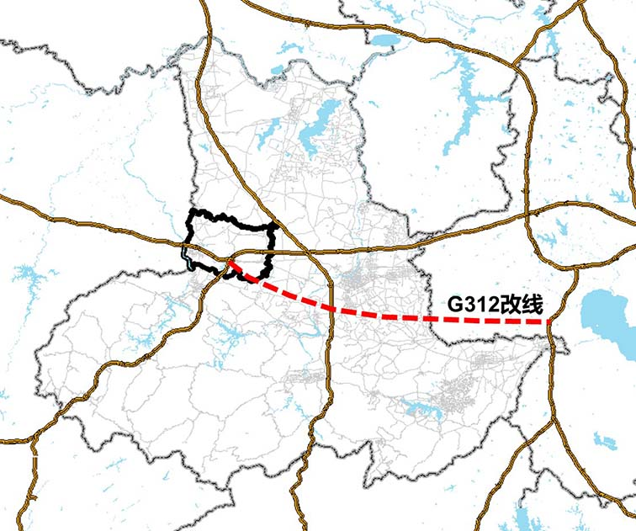

G312改线示意图

|  |
| --- |
| 专项行动5 G312改线提升行动 |
| 1．行动任务  在G312现状南部新建一条快速通道，向东衔接六安市区、肥西县，与京台高速相接；对原有的G312进行提升改造。  2．行动目标  到2025年，G312改线得以建成，过境货运100%通过新线位，原有G312完成升级改造，姚李镇货运交通得到显著疏解。 |

8.6太仓-叶集海铁联运建设行动

基于叶集区板材产业母材的大宗进口需求，与太仓港综合物流和通关服务优势积极合作，利用综合、高效、便捷的港口物流运转体系，为板材等企业提供多功能、更加方便、快捷、持续的物流通关和增值服务，优化市场营运环境、降低企业成本。为客户创建良好的“功能健全、服务可选、成本可控、时间可测、过程可视、规范有序、操作便捷”海铁联运服务。

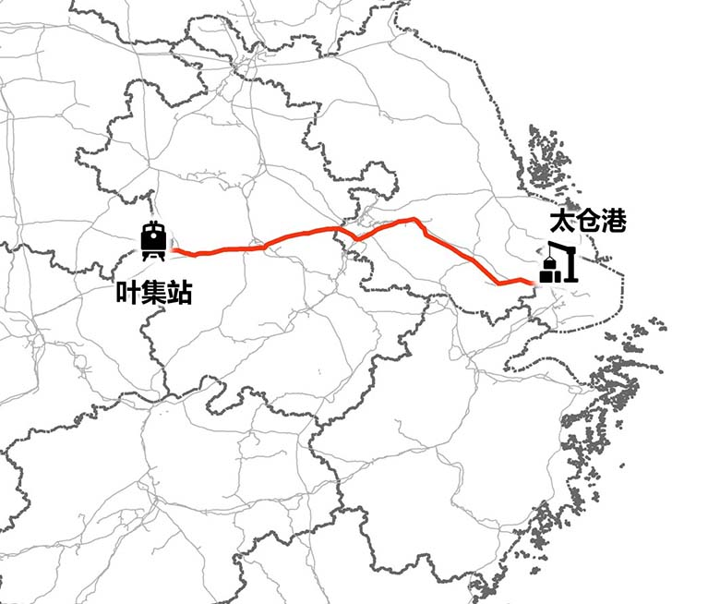

|  |
| --- |
| 专项行动6太仓-叶集海铁联运建设行动 |
| 1．行动任务  加强叶集铁路货运站与太仓港口的以板材母料为代表需要进口的大宗货物运输合作，完善叶集区与叶集站配套的集疏运体系，加强叶集站与太仓港的运输联系，加强中转和联运技术升级，打造叶集-太仓无缝衔接的运输快速通道。  2．行动目标  到2025年，叶集区板材母料等需要进口的大宗货物运输海铁比例提高30%，海铁联运中转效率提高50%。 |

8.7叶集-霍邱公水联运建设行动

建议由叶集区交通运输局报市交通运输局统筹协调，完善叶集-霍邱公水一体化联运工程建设，实现陆水运输的无缝对接和协同发展。叶集区内通过X036县道等改造工程，与国道105进行快速衔接，进一步提高公水联运的运输效率。

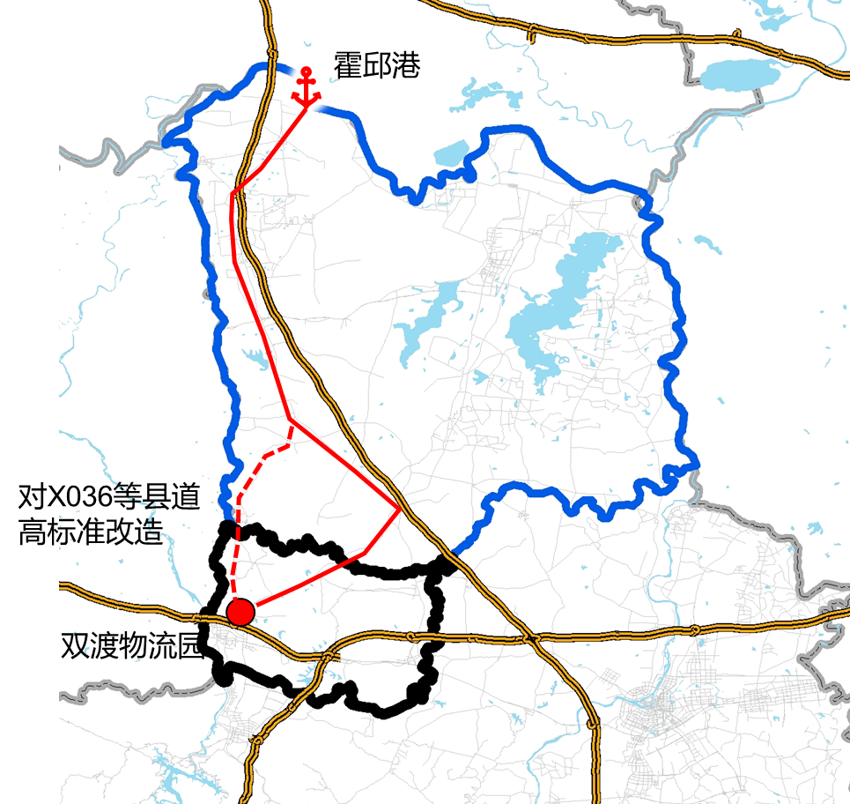

叶集-霍邱公水一体化联运示意图

|  |
| --- |
| 专项行动7 叶集-霍邱公水联运建设行动 |
| 1．行动任务  积极探索与霍邱开展港口物流产业合作，谋划霍邱港改造提升，积极探索与港口合作建立“港口联盟”，竞合实现共赢。积极探索成立“港口联盟”，由港口企业、物流企业、船务公司、拖轮公司、供应链研究院、交通协会等行业构成。以霍邱港为连接纽带，打造具有叶集特色的资源类货种和制成品货种上行下达的物流模式。  2．行动目标  到2025年，港口联盟企业涵盖30多个企业，X036县道等公水联运配套工程建设完成。 |

8.8运输市场经营主体转型培育行动

支持道路客运站场企业升级经营方式，鼓励专业运输领域网络货运平台集约规模化发展，加快培育地区龙头企业，增强综合运输市场活力。

|  |
| --- |
| 专项行动8 运输市场经营主体转型培育行动 |
| 1．行动任务  开展道路客运站场混合开发试点。以空间闲置较多的客运站场为试点，引导站场经营主体以租赁、承包或联合经营等进行综合开发，拓展站场商业、旅游、物流及公交首末站、城配车辆停靠站等关联服务，实现收益与服务双提升。支持专业领域网络货运平台发展。在现有网络货运平台中选取有专业运输经营基础、有资源整合实力、有统筹组织能力的企业，支持整合大宗货物运输、集装箱运输、专线运输等领域的运力、货源、信息等资源，培育一批规模化专业网络货运平台企业，提高道路货运集运、集配、集管能力。加快培育多式联运经营主体。加强多式联运企业发展政策支持，规范发展环境和发展机制，围绕大宗货物和集装箱多式联运、快货物流空陆联运发展，重点支持培育一批多式联运经营人和龙头企业，壮大联运市场。  2．行动目标  到2025年，各乡镇（街道）形成1-3个客运站场混合开发经营样板，全区整合货车1000辆以上网络货运平台1家，培育货车超过100辆以上的物流企业3~5家。 |

8.9大宗商品储运物流保障行动

服务家居板材等大宗商品运输需求，着力提升物流资源配置力，做强家居板材分销体系，保障大宗商品物流供应链安全、稳定。

|  |
| --- |
| 专向行动9大宗商品储运物流保障行动 |
| 1．行动任务  提升叶集区供应链资源配置能力。加快建设电子物流信息平台、“1主2副3站N节点”的供应链服务体系，做强家居板材分销体系。深化霍邱县霍邱港等合作，扩大国内物流配送服务能力。坚持以惠龙易通为平台，以叶集重点货类为主线，以公水联运为抓手，打通家居板材母料运输体系，满足叶集家居板材等原材料、产成品的大宗商品运输需求。  2．行动目标  到2025年，健全叶集区大宗商品储运体系，构建完成叶集区物流运输体系，进口大宗商品通过公水联运的比例达到50%以上。 |

8.10运输安全和应急能力建设行动

树立总体安全发展观，健全运输安全生产责任体系和运行监管机制，着力提高道路危货运输安全水平，完善区内货运应急保障体系。

|  |
| --- |
| 专向行动10运输安全和应急能力建设行动 |
| 1．行动任务  健全安全责任体系和安全运行监管机制。完善运输安全生产监督管理工作责任规范，制定监管权责清单，健全安全生产风险分级管控和隐患排查治理双重预防机制，推动形成以安全为导向的市场退出机制。提高道路危货运输安全水平。聚集车、路、人、企业、系统、机制等关键要素，构建大数据、网格化、全链条闭环管控机制，健全道路危货运输分级分类监管，推动危险运输车辆公共停车场规划建设，加强精准智控。健全区内货运急保障体系。加大应急装备配备，优化救助基站、人员物资、设施设备配布，整合各方应急力量。  2．行动目标  到2025年，健全运输安全责任体系和监管机制，危货运输企业和从业人员接入区内物流信息平台比例达到100%，区内公路应急到达时间不超过30分钟。 |

第九章 保障措施

（一）建立物流发展组织领导体制

建立健全叶集区物流管理领导体制，理顺部门职责关系，实施物流行业统一规划、统一管理、协调发展，避免政出多门。明确主管部门，加大物流宣传力度，不断提高全社会对物流的认识；制定政策引导有条件的企业向物流发展；协调生产企业、商品销售企业、运输企业以及电子信息企业等不同领域、不同行业之间的关系，消除影响物流链畅通度的不利因素等，为物流业的高起点承接与高质量融入做贡献。

（二）加大政策奖励扶持力度

用好用足国家区域战略、省市对物流业的支持政策，充分利用“互联网+”高效物流技术条件，探索创新政策扶持方式。加大对物流项目的支持力度，设立物流业发展专项资金，主要用于城乡物流基地和配送网络建设、物流企业培育和品牌建设、物流装备改造升级、物流人才培养等物流重点领域和薄弱环节的支持；将现代物流业纳入招商工作重点，鼓励金融机构对重大物流建设项目基金给予信贷支持，拓宽物流业融资渠道，鼓励和引导产业投资基金、股权投资基金投资我区物流项目，鼓励物流企业通过融资租赁方式，解决大型设备、运输工具购置等融资问题；强化用地保障，对于符合土地利用总体规划的重大战略性枢纽节点项目优先保障供地。鼓励支持利用企业旧厂房、仓库和存量土地资源建设物流设施或提供物流服务；加强物流人才培养，创新人才引进和使用方式，鼓励物流人员参加国家物流人才职业资格认证。

（三）组建完善物流服务体系

落实国家社会物流统计和核算要求，加快建立社会物流统计体系。构建物流业公共服务体系，支持物流公共信息平台建设。大力发展服务于物流企业的中介组织，大力培育和发展物流行业协会与行业联盟，引导协会联盟做好行业自律、企业交流、人员培训、信息服务、法律支持等服务，建立和完善沟通协调机制，发挥物流行业协会和企业联盟在规划编制、统计与信息、品牌建设等方面作用，健全和完善物流行业基础工作，促进全区物流货运企业协同发展。

（四）培育打造物流龙头企业

建立有利于中小物流企业发展壮大的培育提升机制，扶持中小物流企业做大做强，形成一批服务功能健全、服务品质优良、服务范围广的物流领军企业，带动全区物流企业快速成长；鼓励物流企业通过参股、控股、兼并等方式，实现资产重组和专业化改造，加快推进货运配载、运输、仓储等服务功能单一的企业转型升级；重点引进一批国内知名大型物流企业在本区设立分支机构，参与全区的物流节点设施建设与运营；鼓励外来企业参与本地物流企业重组，鼓励本地物流企业与省内外大型物流企业开展多种形式合作，积极引进和吸收先进物流技术和管理经验，全面提升全区物流企业管理水平和服务质量。

（五）优化物流业发展环境

改善政务环境，强化服务意识，提高行政效能。进一步放宽物流行业准入条件，全面推进物流企业的工商登记“先照后证”制度。积极帮助物流企业解决在跨地区、跨行业经营中遇到的工商登记、办理证照、统一纳税、交通管理等问题；加快推进物流企业标准化建设，加进企业转型升级，积极探索培育节能环保型物流企业，引导运输企业向规模化、集约化方向发展，积极推进物流业与其他产业融合协同发展；改善物流配送车辆进城管理，适当放宽全区配送车辆许可管理，提供城区通行和停靠便利。加强监管，规范物流企业服务和个体物流运输服务，维护物流市场正常秩序；严厉查处物流业的不正当竞争和违法行为，建立物流企业信用评价体系，定期向社会发布信用情况，为物流业发展创造良好的市场环境。

（六）制定绿色物流发展政策

结合“碳达峰、碳中和”相关要求制定绿色物流发展政策，在运输中首选绿色能源运输工具，推广清洁能源、无轨双源电动货车、新能源车辆和船舶的使用，推进多式联运，建立综合运输体系，选派节能驾驶经验丰富的司机；包装材料优选易降解、污染排放低的原料，设计尺寸与仓库、运输设施保持一致，以实现包装集合，推进包装材料的重复再利用，减少过度包装和二次包装；仓储中，仓库建设采用绿色建筑技术以降低日常办公的碳排放，合理布局仓储中心，有效利用仓储管理软件提高效率；流通加工中变分散加工为专业集中加工，有效处理加工中产生的边角废料；配送中有效实现共同配送，企业间、行业间有效共享资源；装卸搬运中首选绿色设备，合理安排人、货、运输工具的协调，避免无效等待产生的额外排放。

（七）加强技术应用与知识管理

构建信息交流平台，加强企业内部和企业之间的信息交流。以制造企业价值的提升为前提，物流企业利润得以实现，提升创新能力，为更好的满足客户的需求和需求的变化为逻辑起点，加强与制造企业的沟通，及时获悉物流需求变化，更好的与制造企业的运营相适应。企业间加强沟通，可避免由信息不对称而引致的风险，与制造企业适应的过程本身就是物流企业不断调整自身运营，主动改进的过程，企业间的有效沟通和信息对称，是企业间良性互动的前提与保证。传统物流企业以基本物流服务为主，企业普遍信息化程度不高，这成为了物流企业进行服务创新，与优秀制造企业联动的一大障碍。为实现与所服务的制造企业无缝对接，物流企业必须建立自身的ERP系统，并针对不同客户开发信息系统接口，实现自己管理信息化的同时，也实现与制造企业之间信息化联动。